Geekbrains

**Разработка конфигурации для книжного магазина на базе 1С Предприятия 8.3**

Программа: **Разработчик**

Специализация: **1С - Разработчик**

Тимченко Виктория

Александровна

Курск

2024

**Содержание**

Введение 4

Глава 1. Теоретическая часть 6

1. Анализ предметной области 6

2. Среда проектирования и разработки 6

2.1 Технологическая платформа 1С: Предприятие 8.3 6

2.2 Средства разработки 8

Глава 2. Разработка конфигурации для сети книжных магазинов на базе 1С Предприятие 8.3 13

2.1 Подсистемы 13

2.2 Справочники 15

2.2.1 Справочник «Книги» 15

2.2.2 Справочник «АвторКниг» 16

2.2.3 Справочник «Издательство» 16

2.2.4 Справочник «Должности» 17

2.2.5 Справочник «Магазины» 17

2.2.6 Справочник «Сотрудники» 18

2.2.7 Справочник «Поставщики» 19

2.2.8 Справочник «ЕдиницыИзмерения» 19

2.2.9 Справочник «Склады» 20

2.2.10 Справочник «Покупатели» 20

2.2.11 Справочник «ГруппаТовара» 21

2.3 Перечисление «Тип магазина» 21

2.4 Документы 22

2.4.1 Документ «ПоступлениеКниг» 22

2.4.2 Документ «РеализацияКниг» 25

2.4.3 Документ «УстановкаЦен» 27

2.4.4 Документ «УстановкаСкидок» 29

2.4.5 Документ «ПоступлениеДенежныхСредств» 31

2.4.5 Документ «СписаниеДенежныхСредств» 33

2.5 Регистры 34

2.5.1 Регистр накопления «Регистр Товары» 35

2.5.2 Регистр накопления «Расходы» 36

2.5.3 Регистр накопления «Доходы» 37

2.5.4 Регистр накопления «РасчетСПоставщиками» 37

2.5.5 Регистр сведений «Цены» 39

2.5.6 Регистр сведений «Скидки» 40

2.5.7 Регистр сведений «ИсполнителиРолей» 40

2.6. Журнал документов 41

2.6.1. Журнал документов «ЦеныИСкидки» 41

2.6.2. Журнал документов «Сделки» 42

2.6.3. Журнал документов «Деньги» 42

2.7. Бизнес-процессы «Поручение» 43

2.8 Задачи «Задача» 44

2.9 Отчет «Движение товаров» 45

2.10 Интерфейс конфигурации 48

2.11. Роли 48

Заключение 51

Список используемой литературы 52

# Введение

В настоящее время лидером в разработке и продаже готовых решений для управления и учета на торговых предприятиях является компания «1С». Кроме продажи типовых решений, «1С» также предоставляет возможность сторонним программистам и разработчикам:

- расширять и дорабатывать функционал типовых решений;

- адаптировать типовые решения под нужды конкретной организации;

- создавать собственные конфигурации «с нуля».

Однако продукты «1С» не так широко распространены в малых и очень малых торговых предприятиях. Это связано с несколькими причинами:

- высокая стоимость типовых решений;

- необходимость обучения персонала работе в 1С;

- необходимость периодического сопровождения программ 1С (обновление, тестирование и исправление ошибок);

- необходимость приобретения подписки на Информационное Техническое Сопровождение (ИТС) для официального получения обновлений релизов конфигурации.

В связи с вышесказанным, актуальным становится вопрос создания бюджетных конфигураций «с нуля» с минимально необходимым и достаточным функционалом.

Текущее решение как раз и создается «с нуля» и позволит организовать учет товаров по складам с возможностью проведения инвентаризации товаров и их перемещения между складами. Также будет учтен ряд услуг компании и услуг, которые для этой компании оказывают сторонние организации.

Данная конфигурация автоматизирует создание различных отчетов, позволяющих контролировать и анализировать все основные результаты работы организации.

Конфигурация имеет простой и интуитивно понятный интерфейс, позволяющий обычному пользователю без проблем начать работать в ней.

**Объектом** автоматизации выступает книжный магазин.

**Предметом** дипломной работы является автоматизация деятельности книжного магазина.

**Целью** данной дипломной работы является разработка конфигурации на Платформе 1С: Книжный магазин

**Актуальность данной работы** связана с необходимостью повышения эффективности работы магазина за счет автоматизации бизнес-процесса торговли. Предполагается, что внедрение информационной системы приведет к повышению качества работы книжного магазина.

В связи с вышесказанным, становится актуальным вопрос создания бюджетных конфигураций «с нуля», с минимально необходимым и достаточным функционалом.

Также в конфигурации были созданы и настроены нужные права доступа для различных пользователей, таких как: директор, программист, администратор, старший продавец, продавец.

Конфигурация имеет простой и интуитивно понятный интерфейс, что позволяет обычному пользователю без проблем начать работу в ней.

**Инструменты:** Платформа 1С Предприятие, Git.

# Глава 1. Теоретическая часть

## 1. Анализ предметной области

Розничная торговля - это последний этап продажи товаров конечному потребителю в небольших количествах через магазины, павильоны, лотки, палатки и другие точки розничной торговли. В отличие от оптовой торговли, товар, приобретенный в системе розничной торговли, не предназначен для дальнейшей перепродажи, а предназначен для непосредственного использования конечным потребителем.

Именно розничная торговля ориентирует отечественных производителей максимально учитывать потребности общества. В основе розничной торговли лежит теория индивидуального выбора, которая основана на принципе приоритета потребителя. Розничные предприятия выполняют ряд функций, которые повышают ценность продаваемых ими товаров и услуг:

- обеспечение определенного ассортимента товаров и услуг;

- дробление поступающих партий товаров;

- хранение запасов;

- обеспечение сервиса.

## 2. Среда проектирования и разработки

### 2.1 Технологическая платформа 1С: Предприятие 8.3

1С: Предприятие - это универсальная система автоматизации экономической и организационной деятельности предприятия. Поскольку такая деятельность может быть очень разнообразной, система 1С: Предприятие может быть настроена в соответствии с особенностями конкретной области деятельности и класса решаемых задач.

Эта возможность называется "конфигурируемость" и позволяет настроить систему в соответствии с потребностями конкретного предприятия.

Система 1С: Предприятие представляет собой совокупность различных программных инструментов, которые используются разработчиками и пользователями.

Система состоит из четырех основных компонентов: технологической платформы, прикладных решений различного масштаба и направленности, методики создания прикладных решений и информационно-технологической поддержки пользователей и разработчиков.

Основным отличием системы 1С: Предприятие от универсальных средств программирования является четкое разделение на платформу и прикладное решение. Прикладное решение является самостоятельной сущностью и может выступать в качестве отдельного программного продукта. Однако его создание, модификация и функционирование невозможны без использования технологий и механизмов платформы. Поэтому платформа поставляется с каждым комплектом 1С: Предприятия.

Прикладные решения 1С: Предприятия являются открытыми, что позволяет клиенту с помощью разработчика или самостоятельно модифицировать и настраивать их под свои потребности. Исключением являются прикладные решения, которые выпускаются в "базовой версии" и не могут быть изменены пользователем.

Для модификации прикладных решений не требуется использовать какие-либо отдельные программные продукты. Все средства разработки входят в состав технологической платформы. Платформа состоит из двух основных компонентов:

- среда исполнения;

- среда разработки.

Технически используемое в проекте программное обеспечение делится на две части: программную платформу "1С" и собственно конфигурацию.

Программная платформа разработана на языке C++ и является средой разработки высокого уровня на уровне бизнес-логики. Вся работа при разработке происходит с конкретными объектами. Для этого существует специальный язык разработки, на котором пишутся алгоритмы программы, обеспечивающие определенное поведение решения бизнес-задач. Платформа создана в основном для решения конкретной предметной области - это решение задач по автоматизации бизнеса и автоматизации учета.

Конфигурация - это конкретное прикладное решение, создаваемое на платформе для решения конкретных задач автоматизации с использованием средств платформы.

Типовые конфигурации чаще всего предоставляют возможность адаптации под конкретные бизнес-процессы заказчика. Также существует возможность создавать собственные конфигурации на базе платформы.

Платформа "1С: Предприятие 8.3" поддерживает работу пользователей через Интернет, в том числе с использованием низкоскоростных каналов связи. Поддерживается также работа приложения в режиме тонкого и веб-клиента. При этом для работы веб-клиента можно использовать различные интернет-браузеры, такие как Яндекс, Mozilla Firefox и Google Chrome, под управлением операционных систем Microsoft Windows, Linux и Mac OS.

Платформа "1С: Предприятие 8.3" поддерживает работу с различными СУБД - файловой, PostgreSQL, Oracle Database и Microsoft SQL Server.

Таким образом, использование платформы "1С: Предприятие 8.3" обеспечивает широкие возможности выбора архитектуры, на которой будет работать система, включая возможность использовать открытое программное обеспечение.

### 2.2 Средства разработки

После изучения конфигурации, необходимо выбрать средства для реализации поставленной задачи. На платформе «1С» для создания и изменения конфигураций можно использовать различные встроенные инструменты, такие как:

1. Встроенный язык 1С.

2. Язык запросов 1С.

3. Управляемое приложение.

4. Встроенные механизмы конфигурирования.

Стоит отметить, что для создания полноценно функционирующего решения недостаточно использовать только одно средство. Для создания продукта, имеющего практическую ценность и удовлетворяющего требованиям клиента, разработчик должен использовать совокупность программных средств.

Встроенный язык является важной частью технологической платформы 1С: Предприятие 8. Он позволяет разработчику описывать собственные алгоритмы функционирования прикладного решения.

Встроенный язык имеет много общих черт с другими языками программирования, такими как Python, Java, C#. Это облегчает его освоение начинающими разработчиками. Однако, он не является прямым аналогом какого-либо из перечисленных языков.

**Особенности встроенного языка:**

- предварительная компиляция - перед исполнением модули, содержащие текст на встроенном языке, преобразуются во внутренний код;

- кэширование скомпилированных модулей в памяти;

- мягкая типизация - тип переменной определяется типом значения, которое она содержит, и может изменяться в процессе работы;

- отсутствие программного описания объектов конфигурации - разработчик может использовать либо встроенные в платформу объекты, либо объекты, созданные системой в результате визуального конструирования прикладного решения.

**Язык запросов** основан на языке запросов SQL, но при этом содержит значительное количество расширений, ориентированных на отражение специфики финансово-экономических задач и на максимальное сокращение усилий по разработке прикладных решений. Важной особенностью языка запросов является то, что он предоставляет доступ к данным только на чтение и использует те же типы данных, что и встроенный язык. Для выполнения запроса необходимо составить текст запроса, в котором описывается, какие таблицы будут использоваться в качестве источников данных запроса, какие нужно выбрать поля, какие применить сортировки и группировки и т.д.

**Управляемое приложение** - технология, появившаяся в 1С: Предприятие 8, которая изменила весь слой работы с интерфейсом в платформе. Сюда относятся и командный интерфейс, и формы, и оконная система. При этом не только меняется модель разработки пользовательского интерфейса в конфигурации, но и предлагается новая архитектура разделения функциональности между клиентским приложением и сервером.

Управляемое приложение поддерживает следующие типы клиентов:

- Толстый клиент (обычный и управляемый режим запуска);

- Тонкий клиент;

- Веб-клиент.

В управляемом приложении используются формы, построенные на новой технологии. Они называются Управляемые формы. Для облегчения перехода прежние формы (т.н. Обычные формы) также поддерживаются, но их функциональность не развивается, и они доступны только в режиме запуска толстого клиента.

**Встроенные механизмы конфигурирования.** В системе «1С: Предприятие» есть несколько технологических механизмов, которые используются для описания специфических алгоритмов обработки информации и создания удобного интерфейса для представления данных, описанных в конфигурации.

Встроенный текстовый редактор позволяет создавать программные модули на встроенном языке и редактировать документы в текстовом виде. Одной из особенностей редактора является возможность контекстного выделения цветом синтаксических конструкций встроенного языка. Благодаря этому, текстовый формат может успешно использоваться для обмена информацией с другими системами.

Встроенный редактор табличных документов предоставляет единый формат для всех выходных документов (первичных документов и отчетов). Это мощное средство, которое сочетает в себе оформительские возможности табличной структуры и векторной графики. Таким образом, он может быть использован для создания небольших документов с очень сложной структурой линий (например, платежного поручения) или объемных ведомостей, журналов и других подобных документов. Редактор табличных документов предоставляет пользователям богатый набор оформительских возможностей (шрифты, цвета, линии, узоры) и возможность вывода информации в графическом виде (диаграммы).

Конструкторы - это вспомогательные инструменты, облегчающие разработку стандартных элементов системы «1С: Предприятие». В системе есть конструкторы для создания справочников, документов, журналов документов, отчетов и видов субконто. Еще пять конструкторов облегчают разработку программных модулей в стандартных случаях.

Система настройки пользовательских интерфейсов позволяет полностью отразить в интерфейсе конкретной конфигурации системы настроенные структуры данных и алгоритмы. Помимо редактора диалоговых форм и табличных документов, в системе предусмотрена возможность настройки общих интерфейсных компонент системы: меню, панелей инструментов, комбинаций клавиш. На этапе конфигурирования можно создать несколько пользовательских интерфейсов для разных категорий пользователей (например, руководителей, менеджеров, кладовщиков).

Система настройки прав пользователей и авторизации доступа позволяет описывать наборы прав, соответствующие должностям пользователей. Структура прав определяется конкретной конфигурацией системы. Например, могут быть введены такие наборы прав, как «Главный бухгалтер», «Кладовщик», «Менеджер», «Начальник отдела».

Отладчик - это инструмент, который позволяет отслеживать исполнение программных модулей конфигурации, замерять сравнительное время исполнения и просматривать содержимое переменных.

Администрирование работы пользователей осуществляется с помощью монитора пользователей. Он позволяет просмотреть, кто из пользователей работает с конкретной информационной базой и в каком режиме.

Журнал регистрации изменений ведется системой автоматически. В нем отражаются все факты изменений данных пользователями.

# Глава 2. Разработка конфигурации для сети книжных магазинов на базе 1С Предприятие 8.3

## 2.1 Подсистемы

В данной конфигурации создано 5 подсистем:

* Продажи

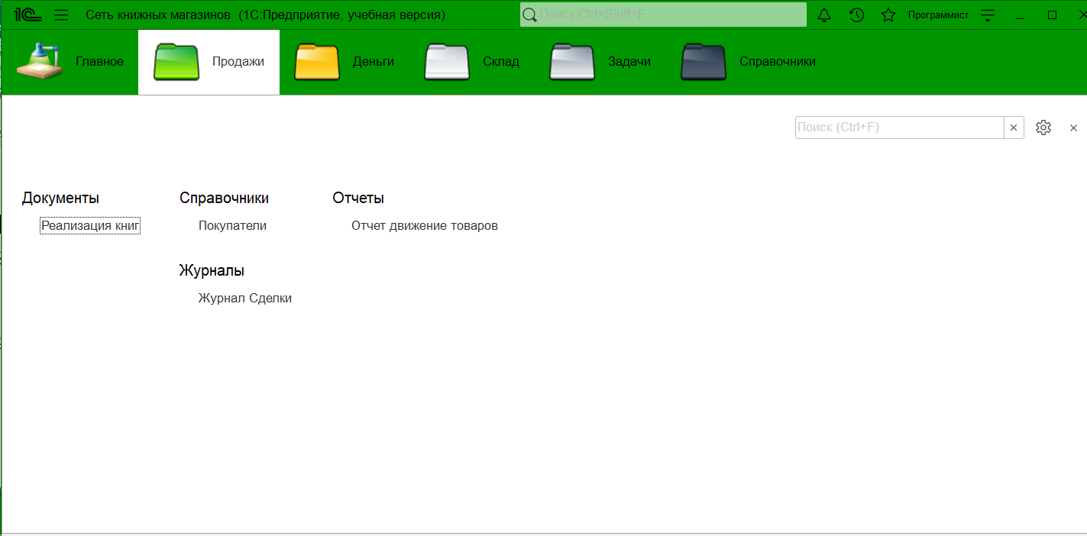

Рисунок 1 – интерфейс подсистемы «Продажи»

* Склад

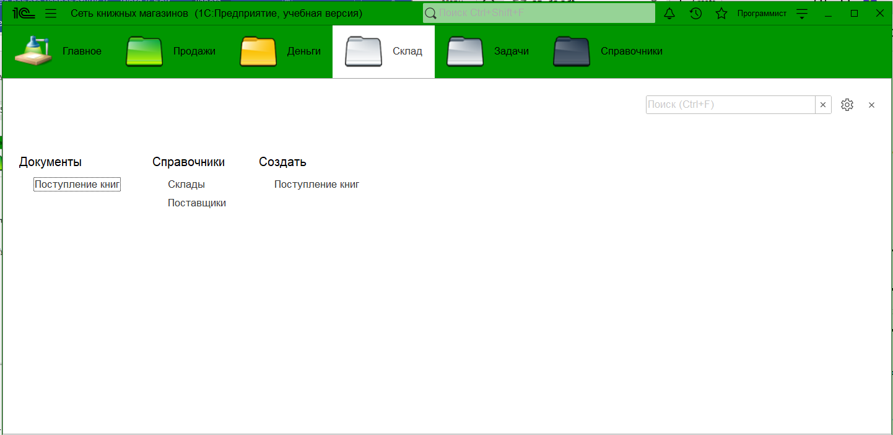

Рисунок 2 – интерфейс подсистемы «Склад»

* Задачи

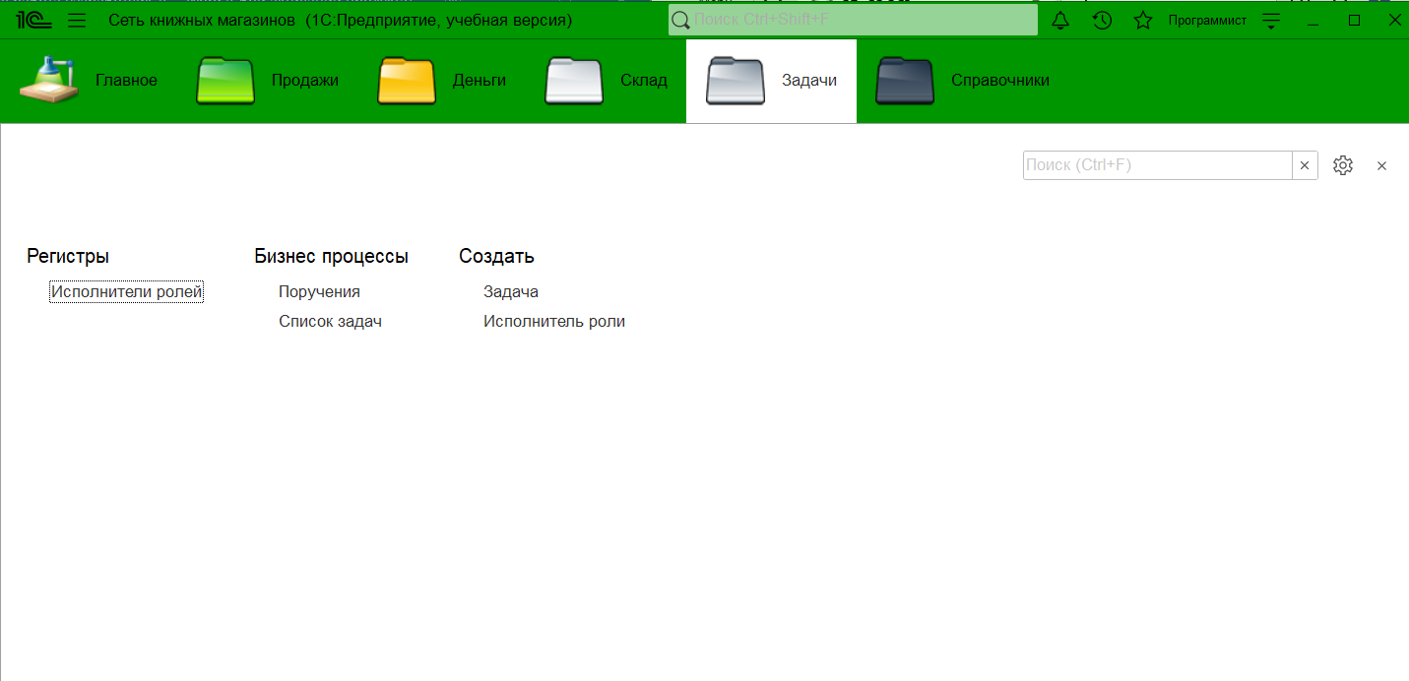

Рисунок 3 – интерфейс подсистемы «Задачи»

* Справочники

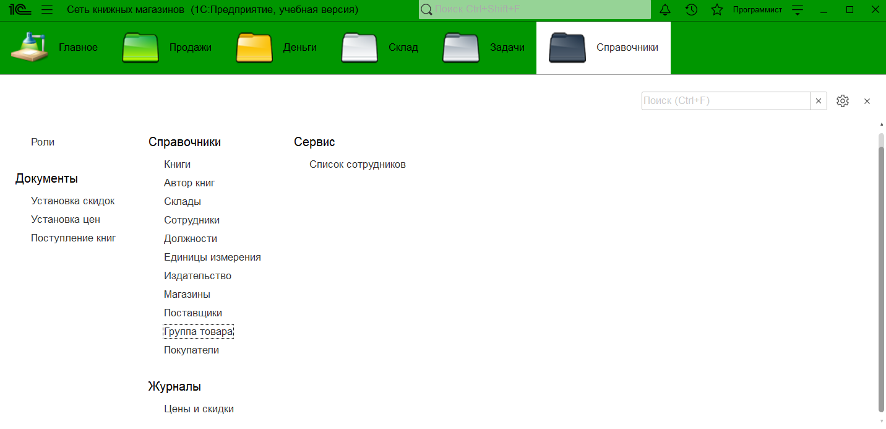

Рисунок 4 – интерфейс подсистемы «Справочники»

* Деньги

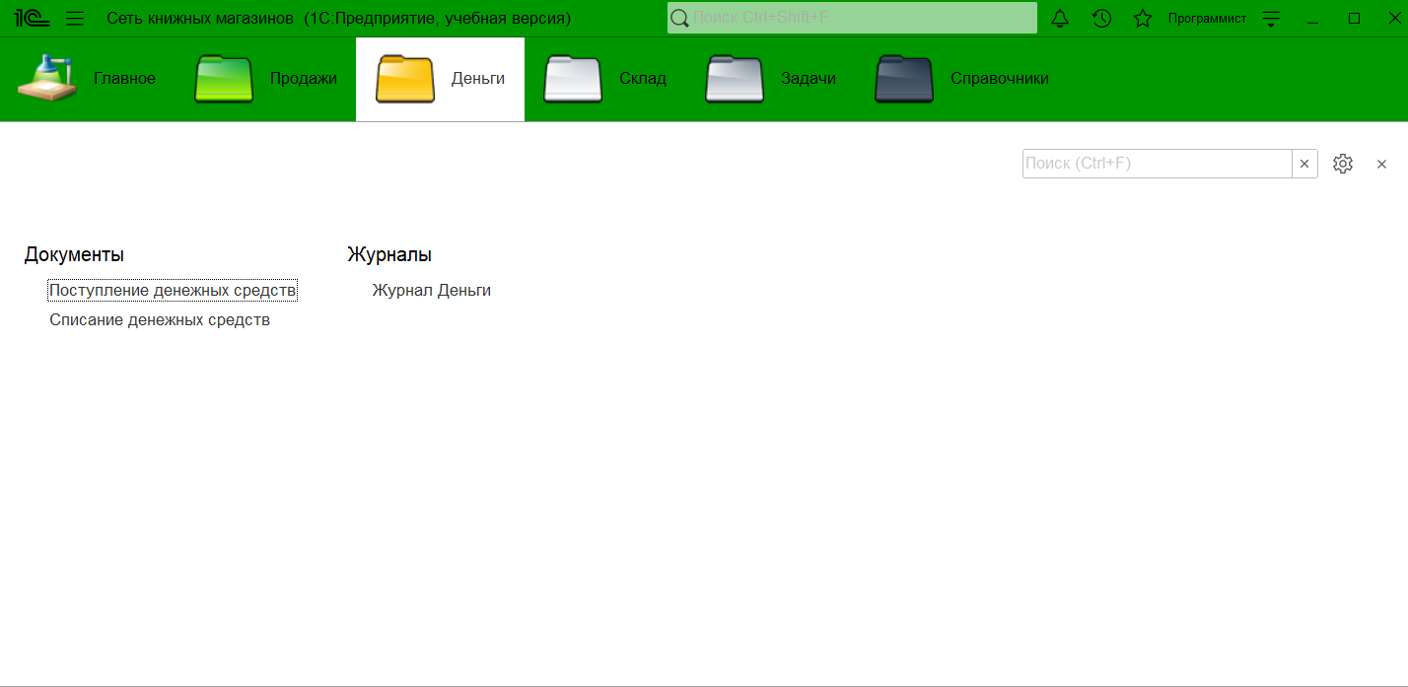

Рисунок 5 – интерфейс подсистемы «Деньги»

## 2.2 Справочники

### 2.2.1 Справочник «Книги»

Имя и Синоним = Книги. Подсистемы = Справочники. Длина наименования = 50.

*Реквизиты:*

* Имя = Автор, Синоним = Автор (ссылка на Справочник.АвторКниг»). Проверка заполнения = «Выдавать ошибку».
* Имя = ГодИздания, Синоним = Год издания (Число, 10, 0, Неотрицательное). Проверка заполнения = «Выдавать ошибку».
* Имя = Издательство, Синоним = Издательство (ссылка на Справочник.Издательство). Проверка заполнения = «Выдавать ошибку».
* Имя = ОсновнаяЕдиницаИзмерения, Синоним = Основная единица измерения (ссылка на Справочник. ЕдиницыИзмерения). Проверка заполнения = «Не проверять».

Получившийся интерфейс с заполненными данными изображен на рисунке 6.

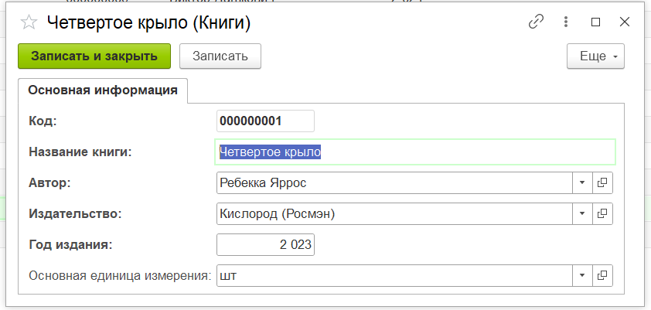

Рисунок 6 – Заполненный справочник «Книги»

### 2.2.2 Справочник «АвторКниг»

Имя = АвторКниг, Синоним = Автор книг. Подсистемы = Справочники. Длина наименования = 100

Получившийся интерфейс с заполненными данными изображен на рисунке 7.

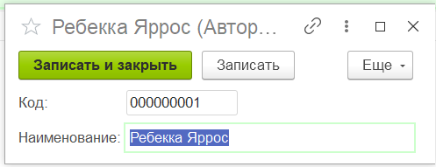

Рисунок 7 – Заполненный справочник «Автор книг»

### 2.2.3 Справочник «Издательство»

Имя и Синоним = Издательство. Подсистемы = Справочники. Длина наименования = 50.

Получившийся интерфейс с заполненными данными изображен на рисунке 8. 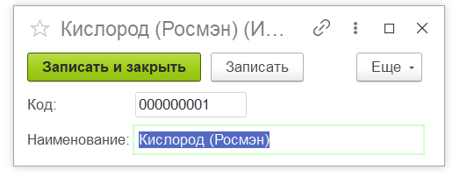

Рисунок 8– Заполненный справочник «Издательство»

### 2.2.4 Справочник «Должности»

Имя и Синоним = Должности. Подсистемы = Справочники. Длина наименования = 50.

Получившийся интерфейс с заполненными данными изображен на рисунке 9.

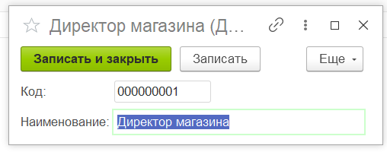

Рисунок 9– Заполненный справочник «Должности»

### 2.2.5 Справочник «Магазины»

Имя и Синоним = Магазины. Подсистемы = Справочники. Длина наименования = 50.

*Реквизиты:*

* Имя = Адрес, Синоним = Адрес (Строка, 100). Проверка заполнения = «Выдавать ошибку».
* Имя = ТипМагазина, Синоним = Тип магазина (ссылка на ПеречислениеСсылка.ТипМагазина). Проверка заполнения = «Выдавать ошибку»).

Получившийся интерфейс с заполненными данными изображен на рисунке 10.

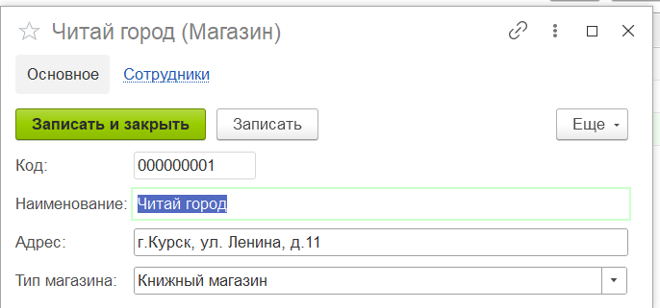

Рисунок 10 – Заполненный справочник «Магазины»

### 2.2.6 Справочник «Сотрудники»

Имя и Синоним = Сотрудники. Подсистемы = Справочники. Владельцы = Справочник.Магазины. Длина наименования = 100.

*Реквизиты:*

* Имя = Адрес, Синоним = Адрес (Строка, 100). Проверка заполнения = «Выдавать ошибку».
* Имя = ДатаРождения, Синоним = Дата рождения (Дата, Дата). Проверка заполнения = «Выдавать ошибку»).
* Имя = Должность, Синоним = Должность (ссылка на СправочникСсылка.Должности). Проверка заполнения = «Выдавать ошибку».

Получившийся интерфейс с заполненными данными изображен на рисунке 11.

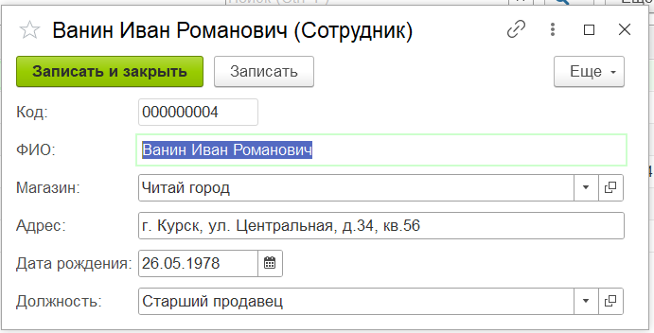

Рисунок 11– Заполненный справочник «Сотрудники»

### 2.2.7 Справочник «Поставщики»

Имя и Синоним = Поставщики. Подсистемы =Склад, Справочники. Длина наименования = 50.

Получившийся интерфейс с заполненными данными изображен на рисунке 12.

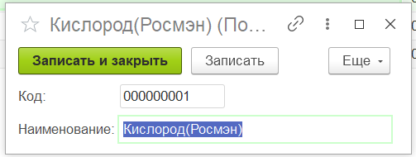

Рисунок 12 – Заполненный справочник «Поставщики»

### 2.2.8 Справочник «ЕдиницыИзмерения»

Имя = ЕдиницыИзмерения и Синоним = Единицы измерения. Подсистемы = Справочники. Длина наименования = 50.

Получившийся интерфейс с заполненными данными изображен на рисунке 13.

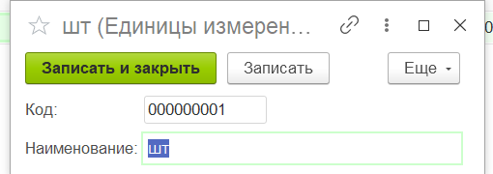

Рисунок 13 – Заполненный справочник «Единица измерения»

### 2.2.9 Справочник «Склады»

Имя и Синоним = Склады. Подсистемы =Склад, Справочники. Длина наименования = 50.

*Реквизиты:*

* Имя и Синоним = Магазин (ссылка на СправочникСсылка.Магазины). Проверка заполнения = «Выдавать ошибку», Предопределенный элемент = ОсновнойСклад.

Получившийся интерфейс с заполненными данными изображен на рисунке 14.

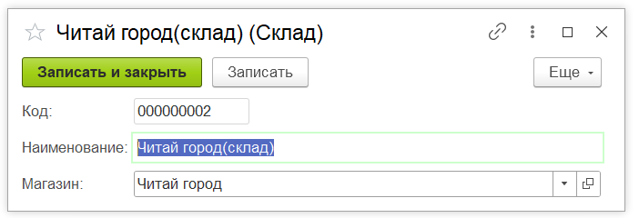

Рисунок 14 – Заполненный справочник «Склад»

### 2.2.10 Справочник «Покупатели»

Имя и Синоним = Покупатели. Подсистемы =Продажи, Справочники. Длина наименования = 50.

Получившийся интерфейс с заполненными данными изображен на рисунке 15.

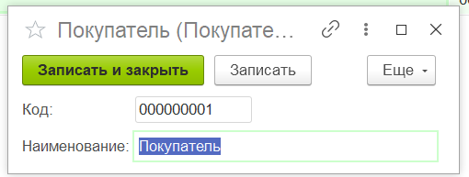

Рисунок 15 – Заполненный справочник «Покупатели»

### 2.2.11 Справочник «ГруппаТовара»

Имя = ГруппаТовара и Синоним = Группа товара. Подсистемы = Справочники. Длина наименования = 50.

Получившийся интерфейс с заполненными данными изображен на рисунке 16.

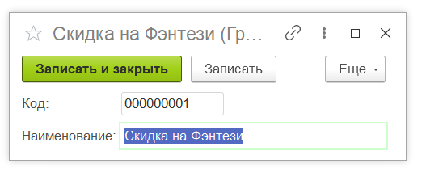

Рисунок 16 – Заполненный справочник «ГруппаТовара»

## 2.3 Перечисление «Тип магазина»

Имя = ТипМагазина, синоним = Тип магазина.

Подсистемы = Справочники

*Значения:*

- КнижныйМагазин;

-МагазинИностраннойЛитературы;

-МагазинДетскойЛитературы.

## 2.4 Документы

### 2.4.1 Документ «ПоступлениеКниг»

Имя = ПоступлениеКниг, Синоним = Поступление книг.

Подсистемы = Склад, Справочники.

*Реквизиты:*

- Имя и Синоним = Поставщик (ссылка на СправочникСсылка.Поставщики). Проверка заполнения = «Выдавать ошибку».

- Имя и Синоним = Сумма (ссылка ОпределяемыйТип.Сумма). Проверка заполнения = «Выдавать ошибку».

- Имя и Синоним = Ответственный (ссылка на СправочникСсылка.Сотрудники). Проверка заполнения = «Выдавать ошибку».

*Реквизиты табличной части* (Имя и Синоним = СписокКниг):

- Имя и Синоним = Книга (ссылка на СправочникСсылка.Книги), Проверка заполнения = «Выдавать ошибку»;

- Имя и Синоним = Автор (ссылка на СправочникСсылка.АвторКниг), Проверка заполнения = «Выдавать ошибку»;

- Имя и Синоним = Количество (Число, 10, 3, Неотрицательное)

Проверка заполнения = «Выдавать ошибку»;

- Имя и Синоним = Цена (Число, 10, 2, Неотрицательное)

Проверка заполнения = «Выдавать ошибку»;

- Имя и Синоним = Сумма (Число, 10, 2 Неотрицательное);

*Движения* документа ПоступлениеКниг изображено на рисунке 17

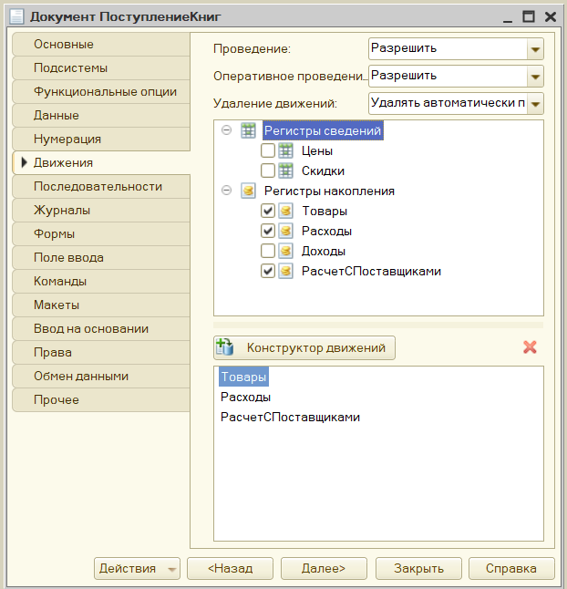

Рисунок 17 – Движения документа «Поступление книг»

Получившийся интерфейс открытия конструктора движений изображен на рисунке 18, 19, 20.

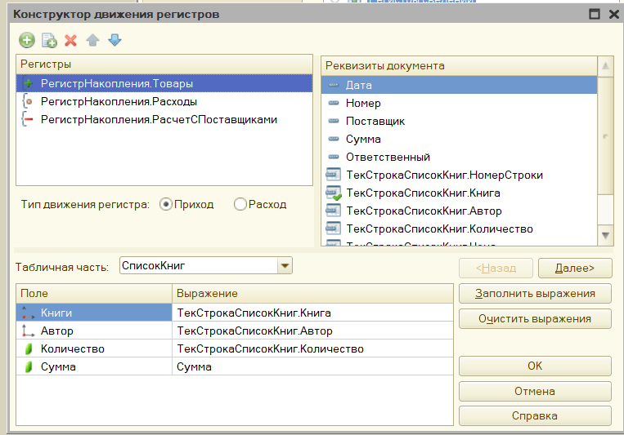

Рисунок 18 – Движения РегистрНакопления.Товары

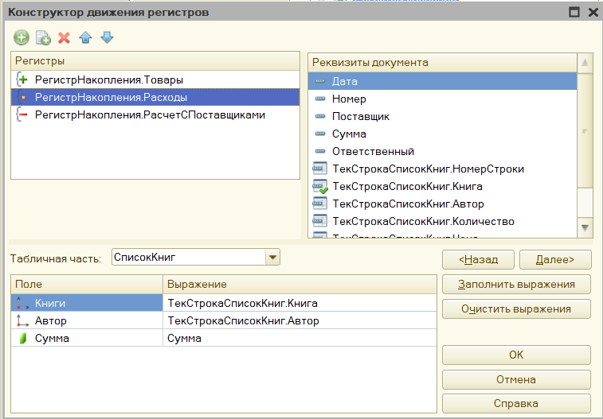

Рисунок 19 – Движения РегистрНакопления.Расходы

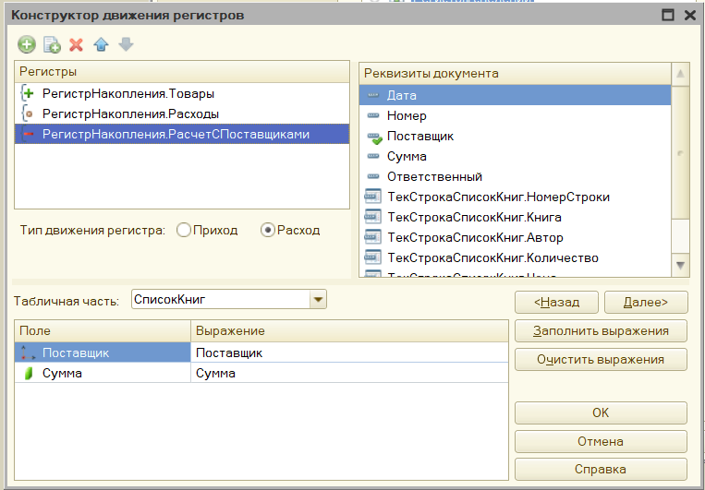

Рисунок 20 – Движения РегистрНакопления.РасчетСПоставщиками

Получившийся интерфейс с заполненными данными изображен на рисунке 21.

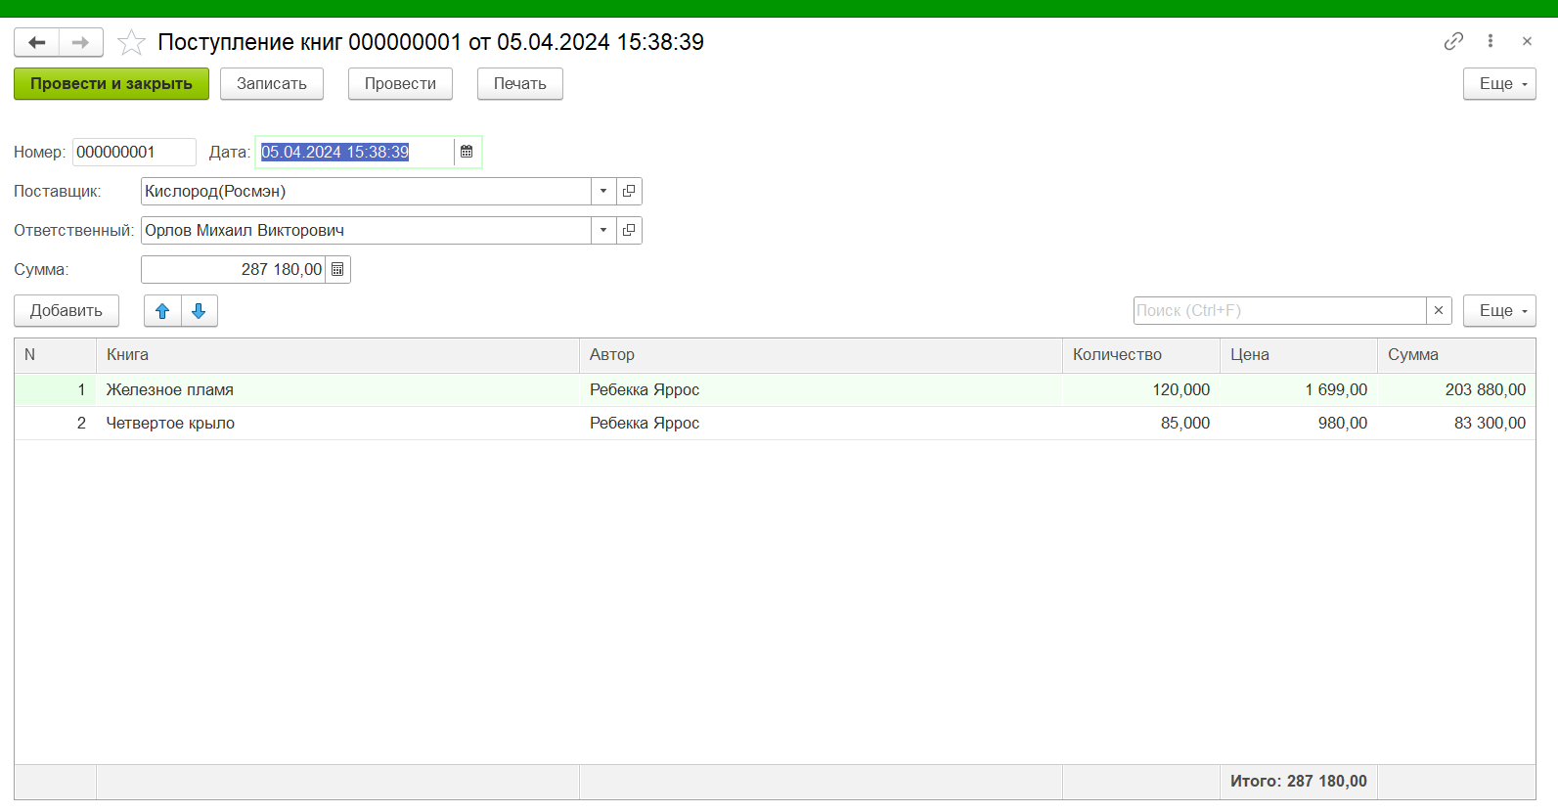

Рисунок 21 – Заполненный документ «Поступление книг»

### 2.4.2 Документ «РеализацияКниг»

Имя = РеализацияКниг, Синоним = Реализация книг.

Подсистемы = Продажи.

*Реквизиты:*

- Имя и Синоним = Покупатель (ссылка на СправочникСсылка.Покупатели). Проверка заполнения = «Выдавать ошибку».

- Имя и Синоним = Сумма (ссылка на ОпределяемыйТип.Сумма). Проверка заполнения = «Выдавать ошибку».

- Имя и Синоним = Ответственный (ссылка на СправочникСсылка.Сотрудники). Проверка заполнения = «Выдавать ошибку».

*Реквизиты табличной части* (Имя и Синоним = СписокКниг):

- Имя и Синоним = Наименование (ссылка на СправочникСсылка.Книги),

- Имя и Синоним = Автор (ссылка на СправочникСсылка.АвторКниг),

- Имя и Синоним = Количество (ссылка на ОпределяемыйТип.Количество),

- Имя и Синоним = Скидка (ссылка на ОпределяемыйТип.Процент)

- Имя и Синоним = Цена (Число, 10, 2, Неотрицательное)

- Имя и Синоним = Сумма (Число, 10, 2 Неотрицательное);

*Движения* документа РеализацияКниг изображено на рисунке 22

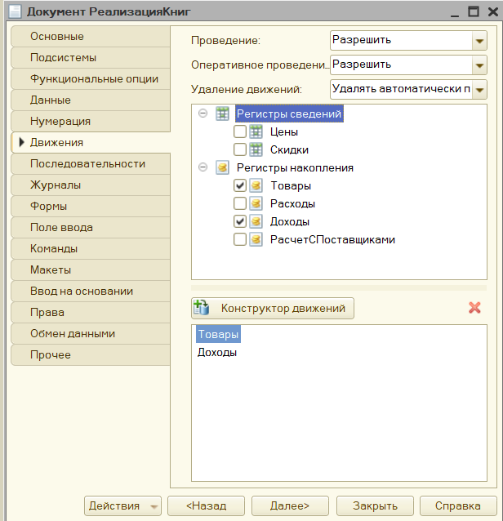

Рисунок 22– Движения документа «РеализацияКниг»

Получившийся интерфейс открытия конструктора движений изображен на рисунке 23, 24.

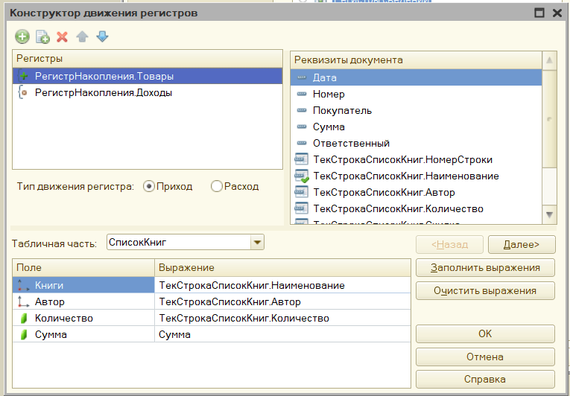

Рисунок 23 – Движения РегистрНакопления. Товары

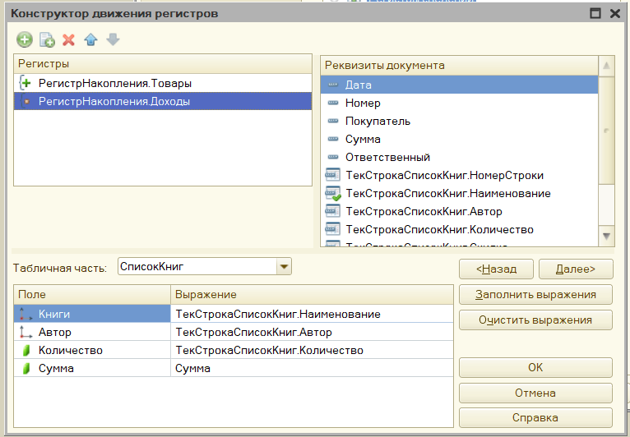

Рисунок 24 – Движения РегистрНакопления.Доходы

Получившийся интерфейс с заполненными данными изображен на рисунке 25.

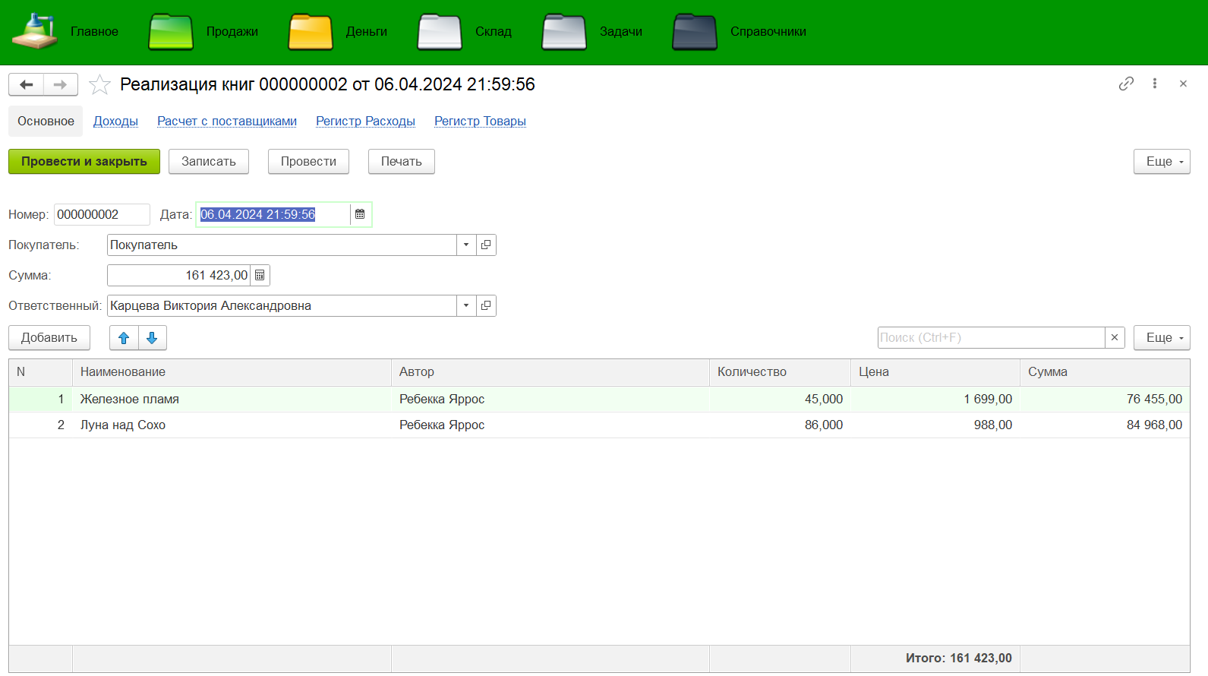

Рисунок 25 – Заполненный документ «Поступление книг»

### 2.4.3 Документ «УстановкаЦен»

Имя = УстановкаЦен, Синоним = Установка цен.

Подсистемы = Справочники.

*Реквизиты:*

- Имя и Синоним = Ответственный (ссылка на СправочникСсылка.Сотрудники). Проверка заполнения = «Выдавать ошибку».

*Реквизиты табличной части* (Имя и Синоним = СписокКниг):

- Имя и Синоним = Книга (ссылка на СправочникСсылка.Книги),

- Имя и Синоним = Автор (ссылка на СправочникСсылка.АвторКниг),

- Имя и Синоним = Цена (ссылка на ОпределяемыйТип.Сумма);

*Движения* документа «УстановкаЦен» изображено на рисунке 26

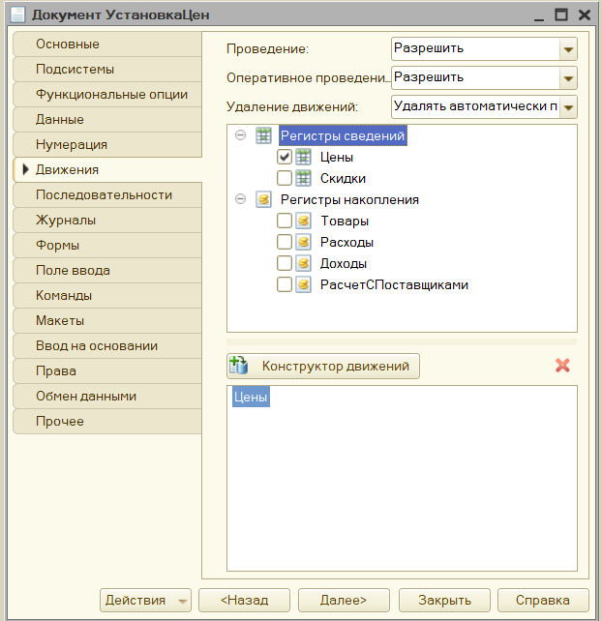

Рисунок 26– Движения документа «УстановкаЦен»

Получившийся интерфейс открытия конструктора движений изображен на рисунке 27.

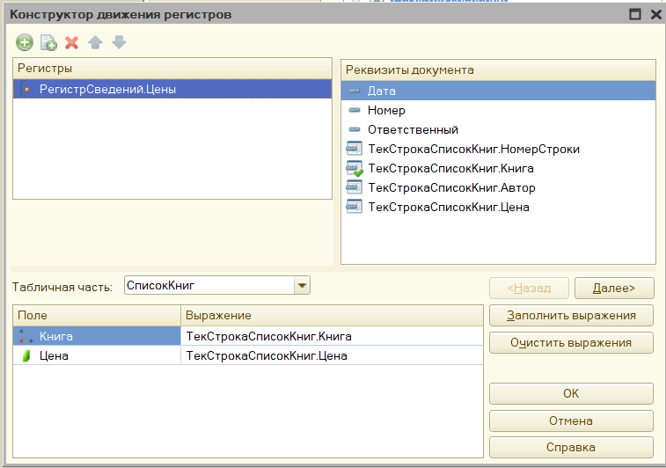

Рисунок 27 – Движения РегистрСведений.Цены

Получившийся интерфейс с заполненными данными изображен на рисунке 28.

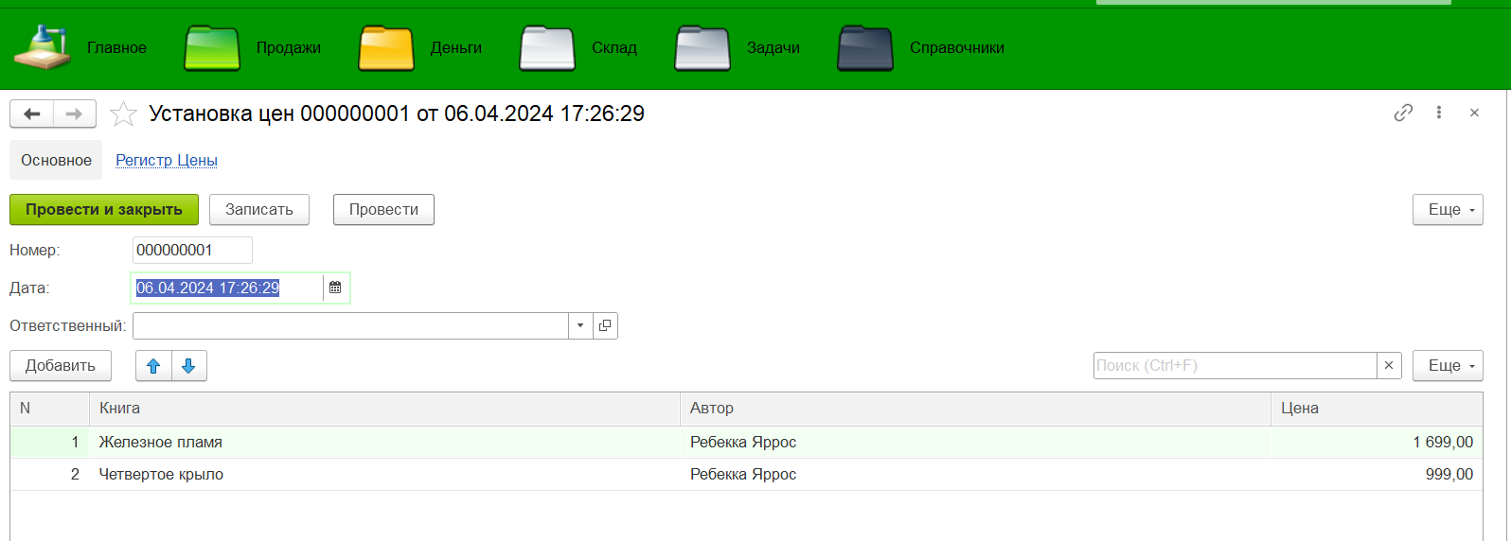

Рисунок 28 – Заполненный документ «Установка цен»

### 2.4.4 Документ «УстановкаСкидок»

Имя = УстановкаЦен, Синоним = Установка скидок.

Подсистемы = Справочники.

*Реквизиты:*

- Имя и Синоним = Ответственный (ссылка на СправочникСсылка.Сотрудники). Проверка заполнения = «Выдавать ошибку».

*Реквизиты табличной части* (Имя и Синоним = СписокКниг):

- Имя = ГруппаТовара и Синоним = Группа товара (ссылка на СправочникСсылка.ГруппаТовара),

- Имя и Синоним = Скидка (ссылка на ОпределяемыйТип.Процент);

*Движения* документа «УстановкаСкидок» изображено на рисунке 29

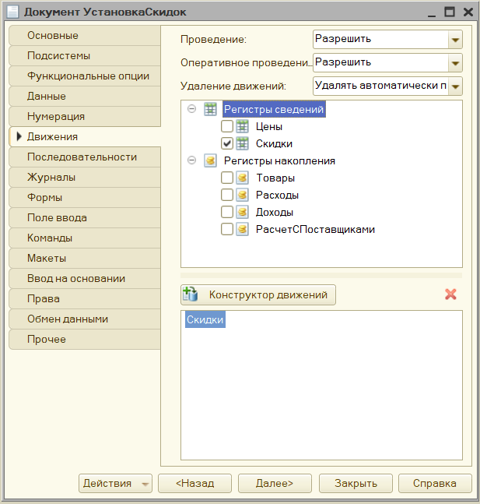

Рисунок 29– Движения документа «УстановкаСкидок»

Получившийся интерфейс открытия конструктора движений изображен на рисунке 30.

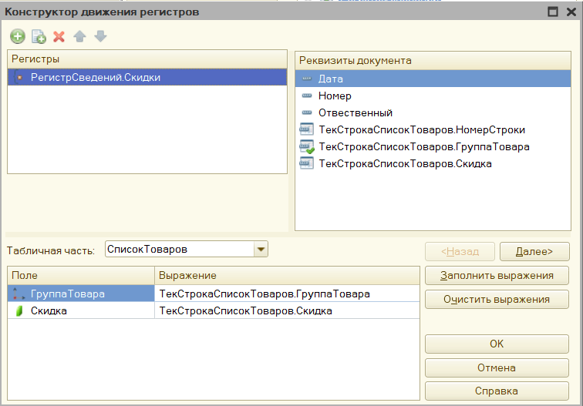

Рисунок 30 – Движения РегистрСведений.Скидки

Получившийся интерфейс с заполненными данными изображен на рисунке 31.

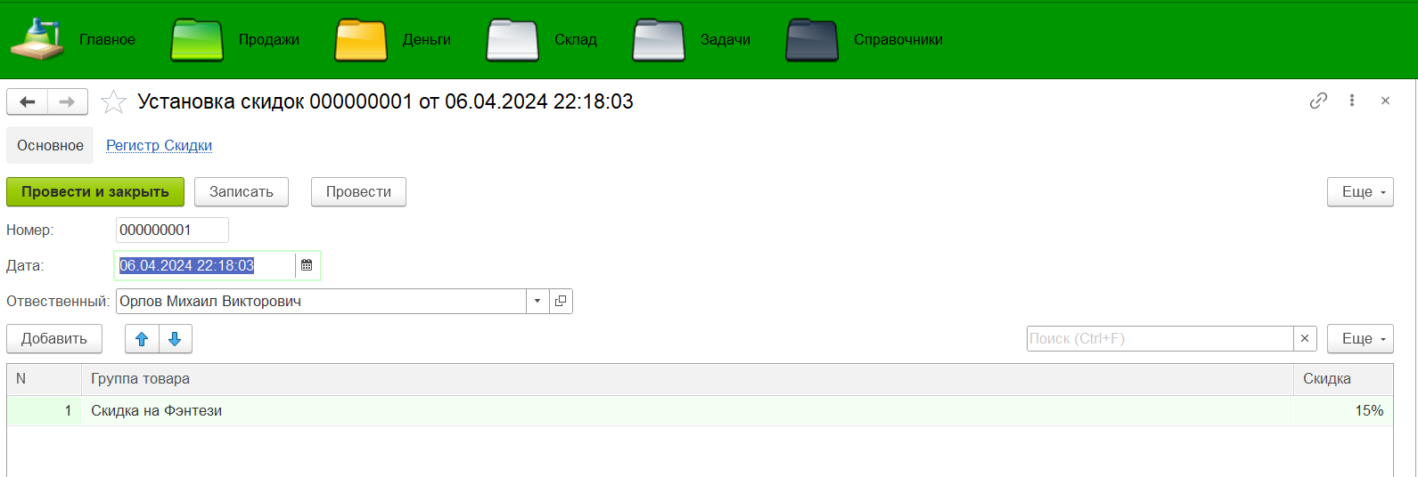 Рисунок 31 – Заполненный документ «Установка скидки»

### 2.4.5 Документ «ПоступлениеДенежныхСредств»

Имя = ПоступлениеДенежныхСредств, Синоним = Поступление денежных средств.

Подсистемы = Деньги.

*Реквизиты:*

- Имя и Синоним = Плательщик (ссылка на СправочникСсылка.Покупатели),

- Имя и Синоним = Сумма (ОпределяемыйТип.Сумма),

- Имя и Синоним = Ответственный (ссылка на СправочникСсылка.Сотрудники),

*Реквизиты табличной части* (Имя и Синоним = СписокКниг),

- Имя = ГруппаТовара и Синоним = Группа товара (ссылка на СправочникСсылка.ГруппаТовара),

- Имя и Синоним = Скидка (ссылка на ОпределяемыйТип.Процент);

*Движения* документа «УстановкаСкидок» изображено на рисунке 32

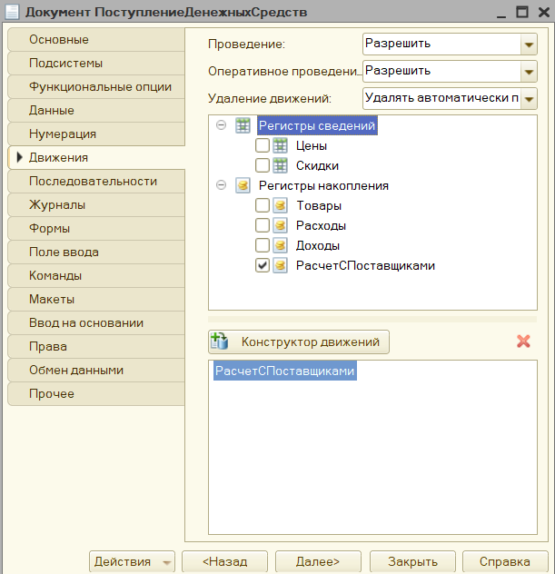

Рисунок 32 – Движения документа «Поступление Денежных Средств»

Получившийся интерфейс открытия конструктора движений изображен на рисунке 33.

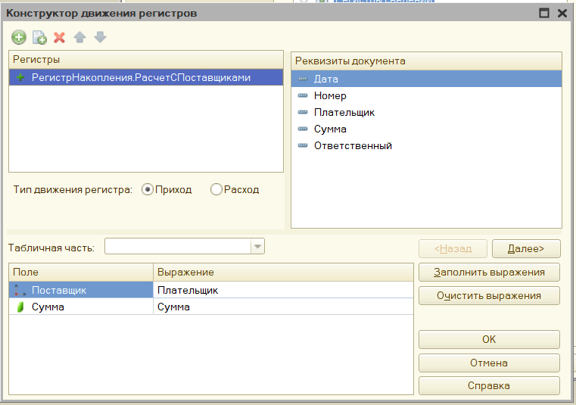

Рисунок 33 – Движения РегистрНакопления.РасчетСПоставщиками

Получившийся интерфейс с заполненными данными изображен на рисунке 34.

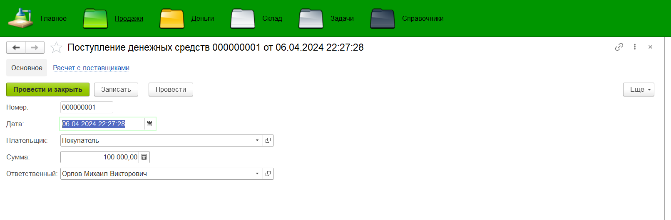

Рисунок 34 – Заполненный документ «Поступление денежных средств»

### 2.4.5 Документ «СписаниеДенежныхСредств»

Имя = СписаниеДенежныхСредств, Синоним = Списание денежных средств.

Подсистемы = Деньги.

*Реквизиты:*

- Имя и Синоним = Получатель (ссылка на СправочникСсылка.Поставщики),

- Имя и Синоним = Сумма (ОпределяемыйТип.Сумма),

- Имя и Синоним = Ответственный (ссылка на СправочникСсылка.Сотрудники),

*Движения* документа «УстановкаСкидок» изображено на рисунке 35

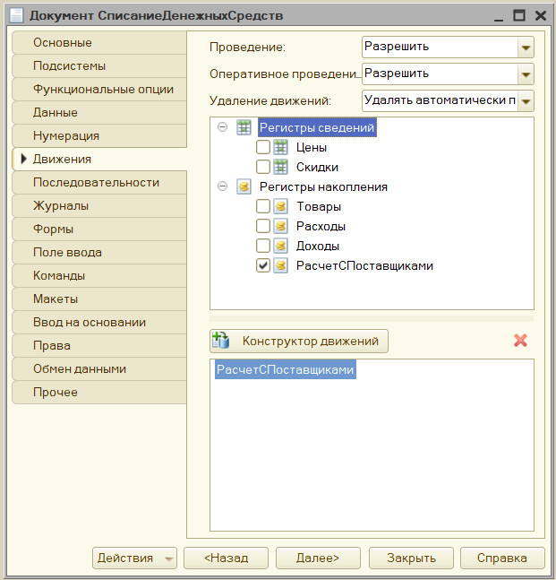

Рисунок 35 – Движения документа «Списание Денежных Средств»

Получившийся интерфейс открытия конструктора движений изображен на рисунке 36.

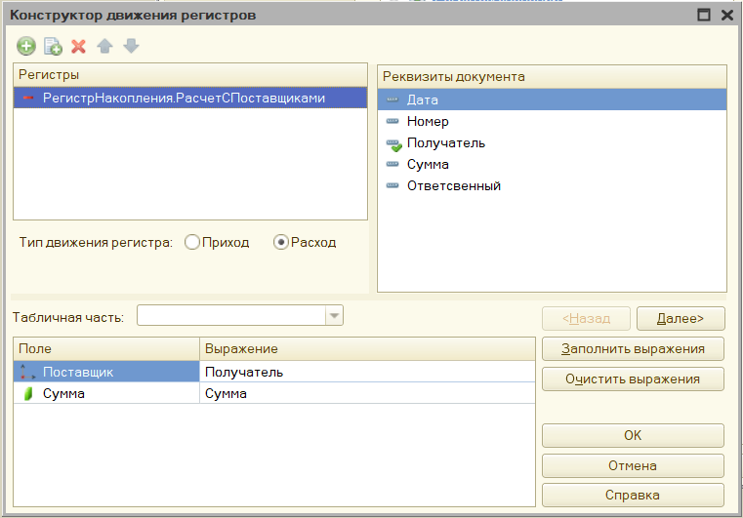

Рисунок 35 – Движения РегистрНакопления.РасчетСПоставщиками

Получившийся интерфейс с заполненными данными изображен на рисунке 36.

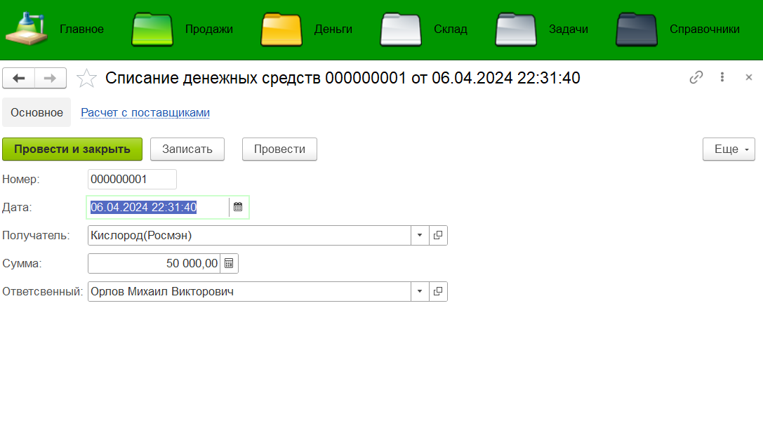

Рисунок 36 – Заполненный документ «Списание денежных средств»

## 2.5 Регистры

### 2.5.1 Регистр накопления «Регистр Товары»

Имя = Товары и Синоним = Регистр Товары.

Вид регистра = Остатки.

Подсистемы: = Продажи.

*Измерения*:

- Имя и Синоним = Книги (Ссылка на СправочникСсылка.Книги»).

- Имя и Синоним = Автор (Ссылка на СправочникСсылка.АвторКниг).

*Ресурсы*:

- Имя и Синоним = Количество (ОпределяемыйТип.Количество).

- Имя и Синоним = Сумма (ОпределяемыйТип.Сумма).

**Вкладка «Регистраторы»: =** ПоступлениеКниг, РеализацияКниг.

Открыть документ «ПоступлениеКниг», далее вкладка «РегистрТовары»

Получившийся интерфейс открытия регистра накопления изображен на рисунке 37.

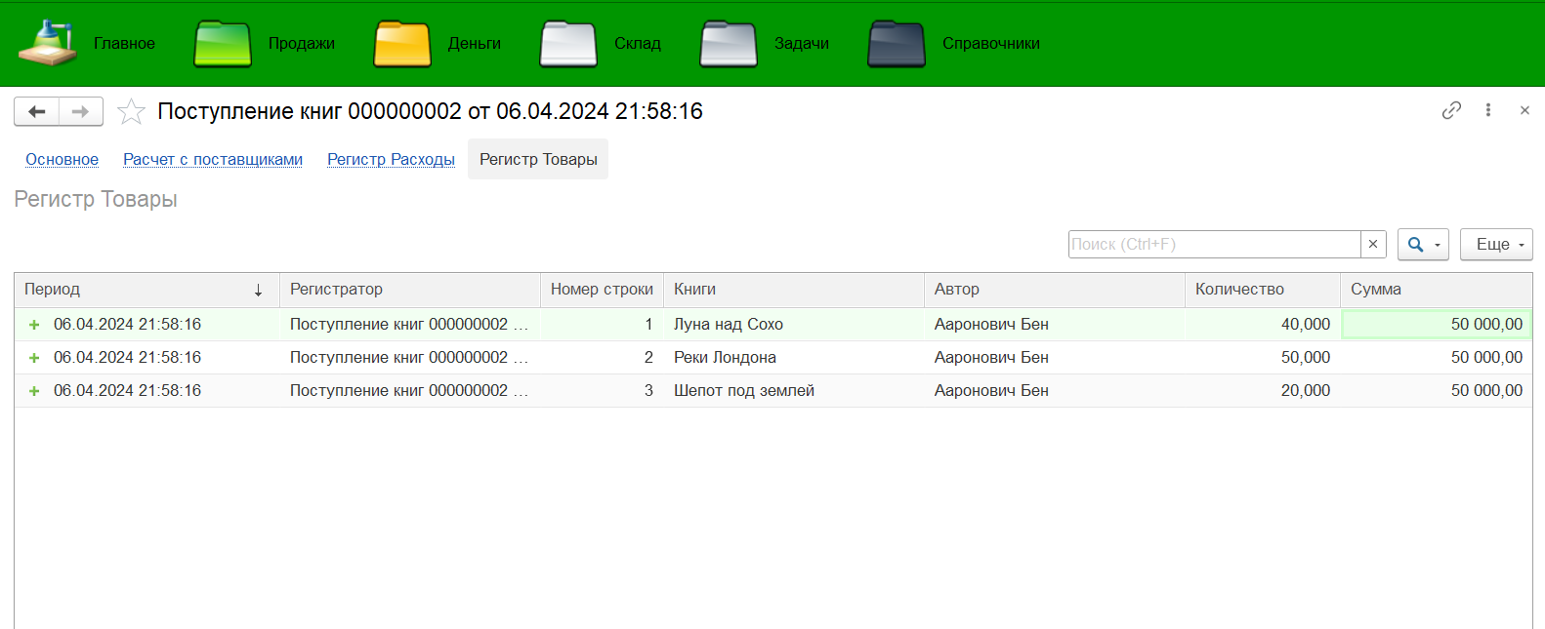

Рисунок 37 – Регистр накоплений «Регистр товары»

Открыть документ «РеализацияКниг», далее вкладка «РегистрТовары»

Получившийся интерфейс открытия регистра накопления изображен на рисунке 38.

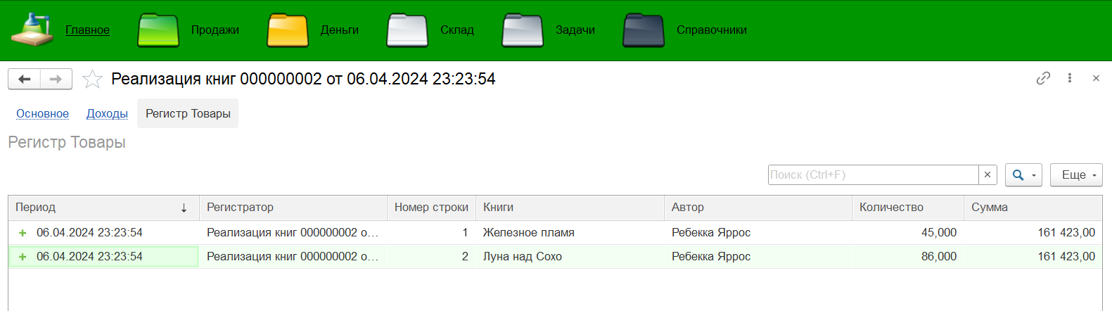

Рисунок 38 – Регистр накоплений «Регистр товары»

### 2.5.2 Регистр накопления «Расходы»

Имя = Расходы и Синоним = Регистр Расходы.

Вид регистра = Обороты.

Подсистемы: = Деньги.

*Измерения*:

- Имя и Синоним = Книги (Ссылка на СправочникСсылка.Книги»).

- Имя и Синоним = Автор (Ссылка на СправочникСсылка.АвторКниг).

*Ресурсы*:

- Имя и Синоним = Сумма (ОпределяемыйТип.Сумма).

**Вкладка «Регистраторы»: =** ПоступлениеКниг.

Открыть документ «ПоступлениеКниг», далее вкладка «Регистр Расходы»

Получившийся интерфейс открытия регистра накопления изображен на рисунке 39.

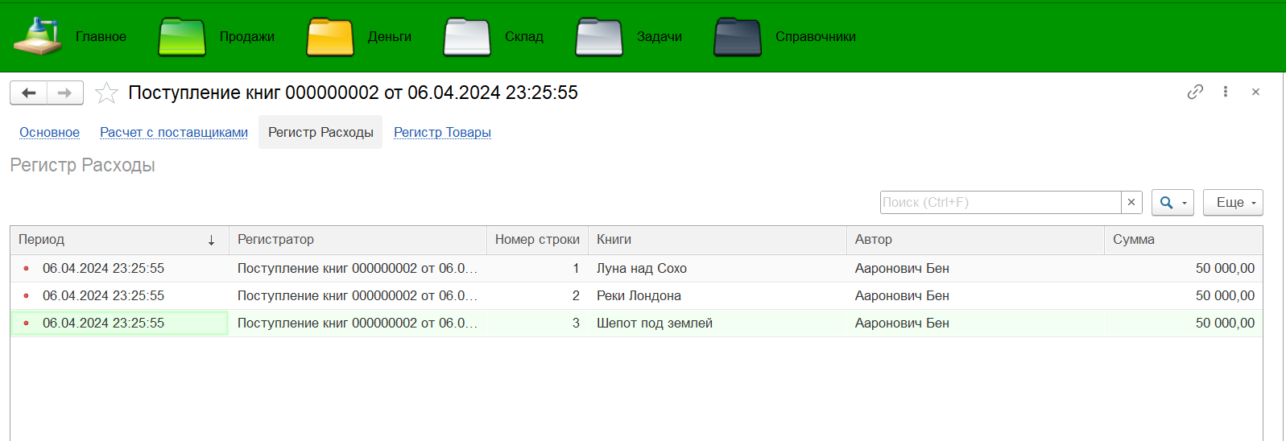

Рисунок 39 – Регистр накоплений «Регистр Расходы»

### 2.5.3 Регистр накопления «Доходы»

Имя и Синоним = Доходы.

Вид регистра = Обороты.

Подсистемы: = Деньги.

*Измерения*:

- Имя и Синоним = Книги (Ссылка на СправочникСсылка.Книги»).

- Имя и Синоним = Автор (Ссылка на СправочникСсылка.АвторКниг).

*Ресурсы*:

- Имя и Синоним = Количество (ОпределяемыйТип.Количество).

- Имя и Синоним = Сумма (ОпределяемыйТип.Сумма).

**Вкладка «Регистраторы»: =** РеализацияКниг.

Открыть документ «РеализацияКниг», далее вкладка «Доходы»

Получившийся интерфейс открытия регистра накопления изображен на рисунке 40.

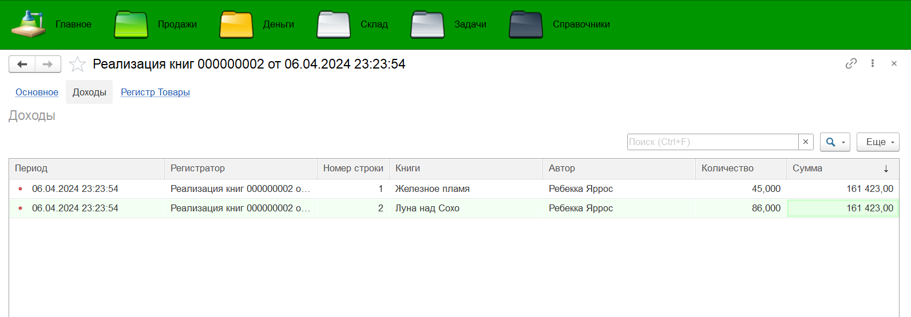

Рисунок 40 – Регистр накоплений «Доходы»

### 2.5.4 Регистр накопления «РасчетСПоставщиками»

Имя = РасчетСПоставщиками и Синоним = Расчет с поставщиками.

Вид регистра = Остатки.

Подсистемы: = Деньги.

*Измерения*:

- Имя и Синоним = Поставщик (Ссылка на СправочникСсылка.Поставщики»).

*Ресурсы*:

- Имя и Синоним = Сумма (ОпределяемыйТип.Сумма).

**Вкладка «Регистраторы» =** ПоступлениеКниг, ПоступлениеДенежныхСредств, СписаниеДенежныхСредств.

Открыть документ «Поступление книг», далее вкладка «Расчет с поставщиками»

Получившийся интерфейс открытия регистра накопления изображен на рисунке 41.

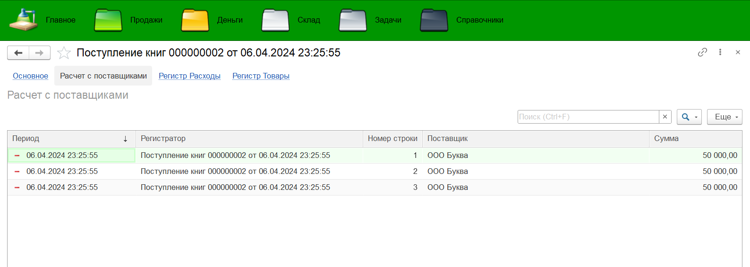

Рисунок 41 – Регистр накоплений «Расчет с поставщиками»

Открыть документ «Поступление денежных средств», далее вкладка «Расчет с поставщиками»

Получившийся интерфейс открытия регистра накопления изображен на рисунке 42.

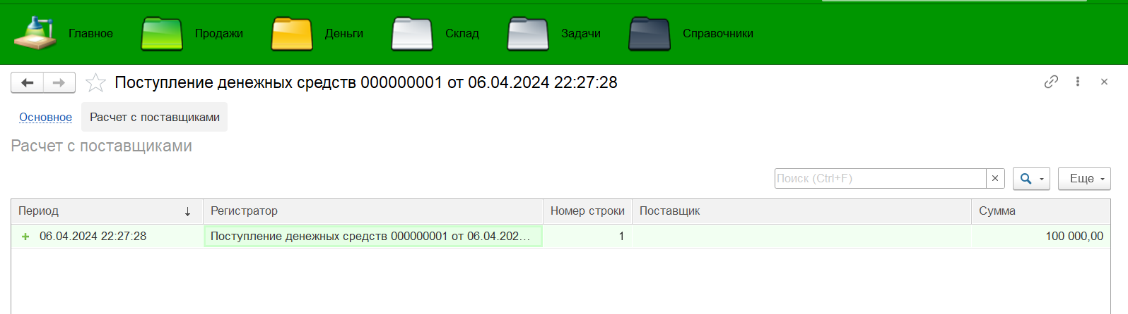

Рисунок 42 – Регистр накоплений «Расчет с поставщиками»

Открыть документ «Списание денежных средств», далее вкладка «Расчет с поставщиками»

Получившийся интерфейс открытия регистра накопления изображен на рисунке 43.

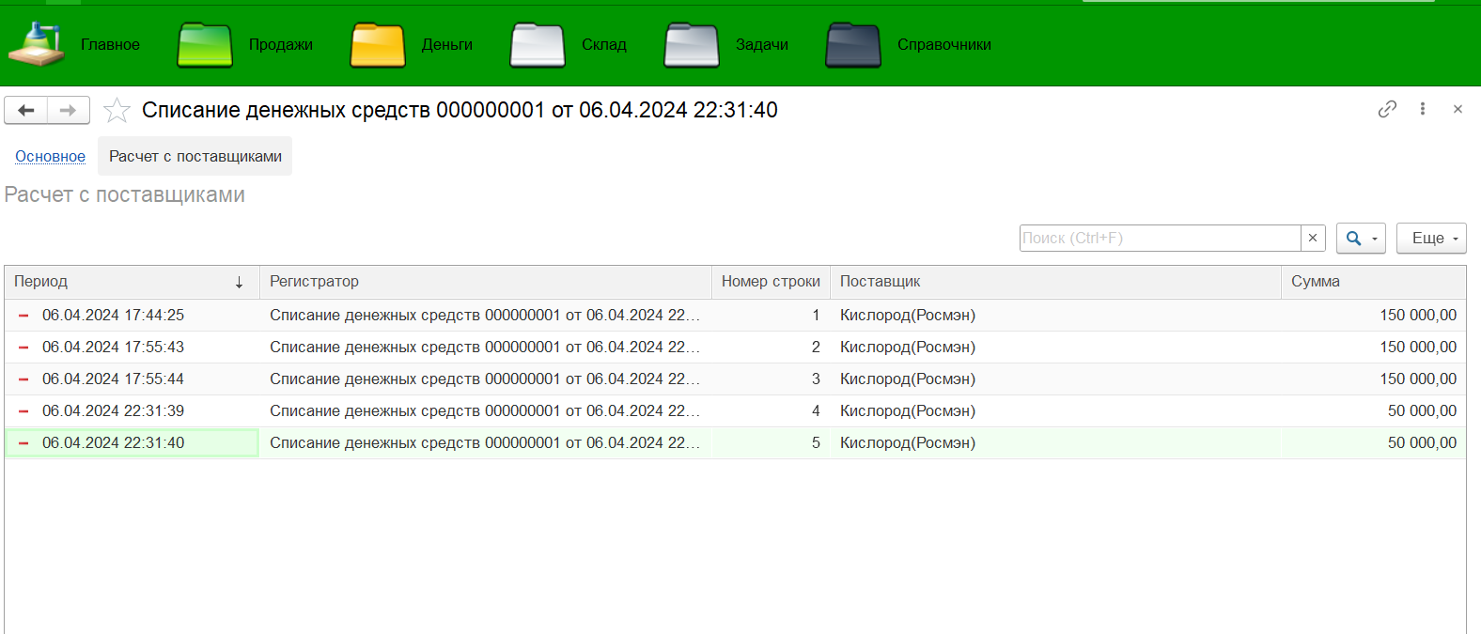

Рисунок 43 – Регистр накоплений «Расчет с поставщиками»

### 2.5.5 Регистр сведений «Цены»

Имя = Цены и Синоним = Регистр Цены.

Периодичность = По позиции регистратора.

Режим записи = Подчинение регистратору.

Подсистемы: = Справочники.

*Измерения*:

- Имя и Синоним = Книга (Ссылка на СправочникСсылка.Книги).

*Ресурсы*:

- Имя и Синоним = Цена (ОпределяемыйТип.Сумма).

**Вкладка «Регистраторы»: =** УстановкаЦен

Открыть документ «Установка цены», далее вкладка «Регистр цены»

Получившийся интерфейс открытия регистра накопления изображен на рисунке 44.

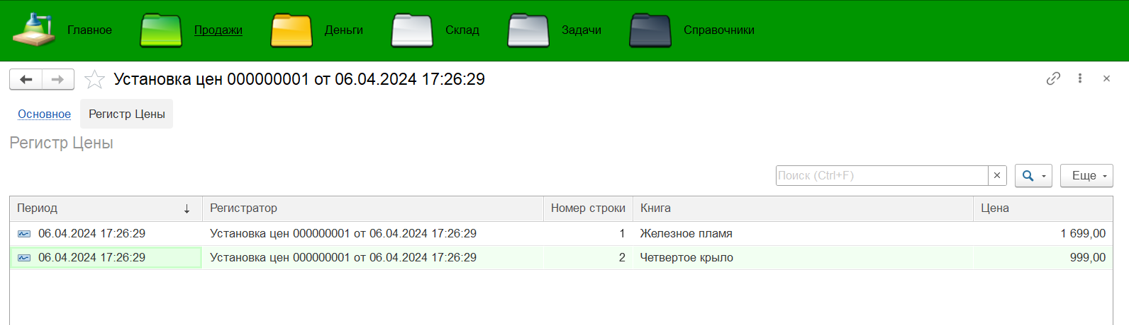

Рисунок 44 – Регистр сведений «Цены»

### 2.5.6 Регистр сведений «Скидки»

Имя = Скидки и Синоним = Регистр Скидки.

Периодичность = По позиции регистратора.

Режим записи = Подчинение регистратору.

Подсистемы: = Справочники.

*Измерения*:

- Имя = ГруппаТовара и Синоним = Группа товаров (Ссылка на СправочникСсылка.ГруппаТовара).

*Ресурсы*:

- Имя и Синоним = Скидка (ОпределяемыйТип.Сумма).

**Вкладка «Регистраторы»: =** УстановкаСкидок

Открыть документ «Установка скидок», далее вкладка «Регистр Скидки»

Получившийся интерфейс открытия конструктора движений изображен на рисунке 45.

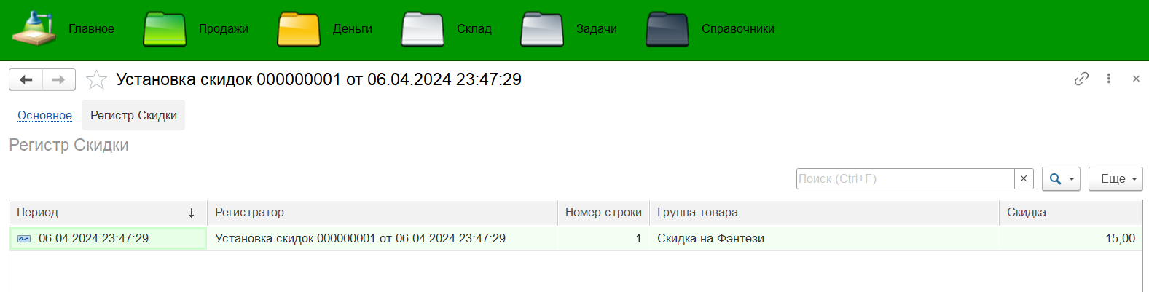

Рисунок 45 – Регистр сведений «Скидки»

### 2.5.7 Регистр сведений «ИсполнителиРолей»

Имя = ИсполнителиРолей и Синоним = Исполнители ролей.

Периодичность = Непериодический.

Режим записи = Независимый.

Подсистемы: = Задачи.

*Измерения*:

- Имя и Синоним = Роль (Ссылка на СправочникСсылка.Роли).

- Имя и Синоним = Исполнитель (Ссылка на СправочникСсылка.Сотрудники).

**Вкладка «Регистраторы»: =** ИсполнителиРолей

Открыть регистр «ИсполнителиРолей»

Получившийся интерфейс открытия конструктора движений изображен на рисунке 46.

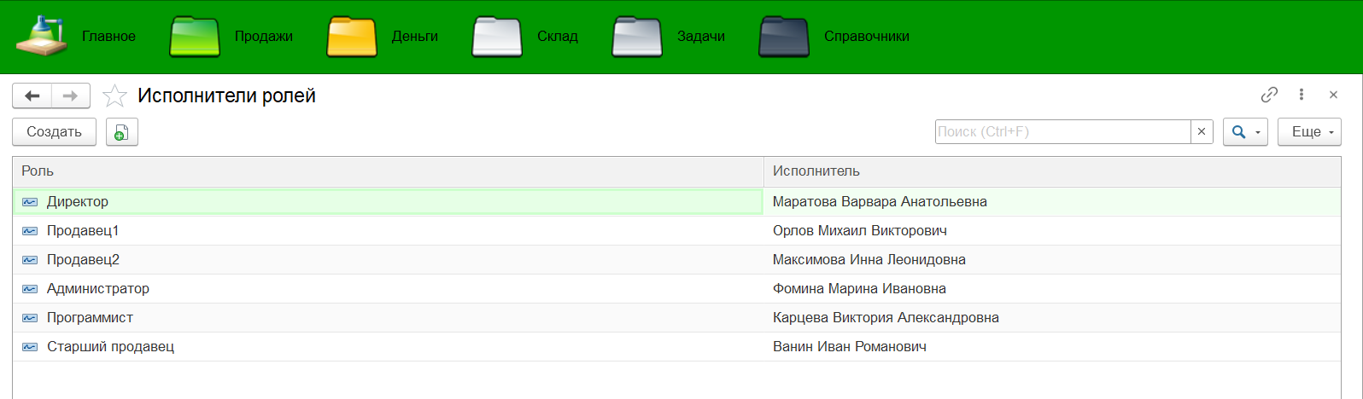

Рисунок 46– Регистр сведений «Исполнители Ролей»

## 2.6. Журнал документов

### 2.6.1. Журнал документов «ЦеныИСкидки»

Имя = ЦеныИСкидки и Синоним = Цены и скидки.

Подсистемы: = Справочники.

*Регистрируемые документы* = УстановкаЦен, УстановкаСкидок.

*Графы* = Ответственный.

Открываем подсистему Справочники, блок Журнал «Цены и Скидки».

Получившийся интерфейс открытия журнала изображен на рисунке 47.

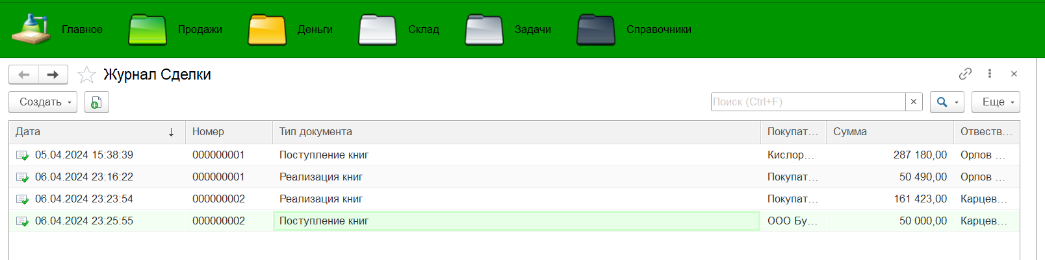

Рисунок 47 – Журнал «Цены и Скидки»

### 2.6.2. Журнал документов «Сделки»

Имя = Сделки и Синоним = Журнал Сделки.

Подсистемы: = Продажи.

*Регистрируемые документы* = ПоступлениеКниг, РеализацияКниг.

*Графы* = Покупатель, Сумма, Ответственный.

Открываем подсистему Продажи, блок Журнал «Сделки»

Получившийся интерфейс открытия журнала изображен на рисунке 48.



Рисунок 48 – Журнал «Сделки»

### 2.6.3. Журнал документов «Деньги»

Имя = Деньги и Синоним = Журнал Деньги.

Подсистемы: = Деньги.

*Регистрируемые документы* = ПоступлениеДенежныхСредств, СписаниеДенежныхСредств.

*Графы* = Контрагент, Сумма, Ответственный.

Открываем подсистему Деньги, блок Журнал «Деньги»

Получившийся интерфейс открытия журнала изображен на рисунке 49.

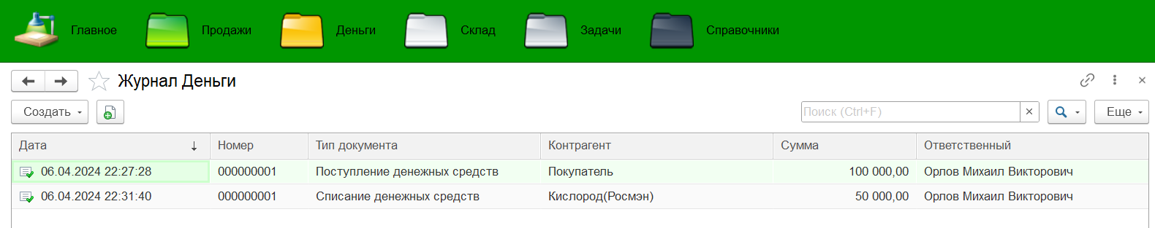

Рисунок 49 – Журнал «Деньги»

## 2.7. Бизнес-процессы «Поручение»

Имя и Синоним = Поручение.

Задача = Объект «Задача»

Подсистемы: = Задачи.

*Реквизиты:*

- Имя = НаименованиеЗадачи и Синоним = Наименование задачи (Строка, 200), Проверка заполнения = «Выдавать ошибку»,

- Имя = ПодробноеОписание и Синоним = Подробное описание (Строка, Неограниченная длина),

- Имя и Синоним = Исполнитель (Ссылка на СправочникСсылка.Сотрудники), Проверка заполнения = «Выдавать ошибку»,

- Имя и Синоним = Предмет (ссылка ОпределяемыйТип.ПредметПроцесса),

Открываем подсистему Задачи, блок Бизнес-процессы «Поручения»

Получившийся интерфейс открытия Поручения изображен на рисунке 50.

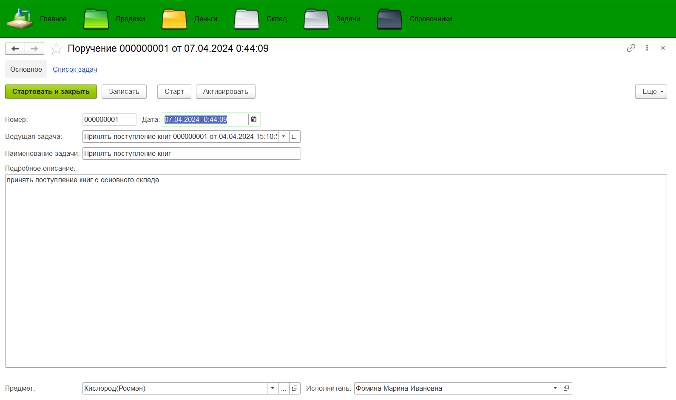

Рисунок 50 – Бизнес процесс «Поручение»

Открываем подсистему Задачи, блок Бизнес-процессы «Поручения», отображается список Поручений рисунок 51

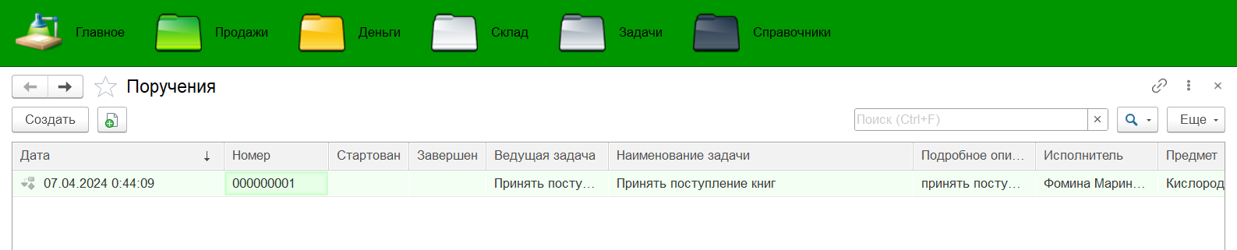

Рисунок 51 – Бизнес процесс «Список поручений»

## 2.8 Задачи «Задача»

Имя и Синоним = Задача.

Подсистемы: = Задачи.

*Адресация***:** Адресация = ИсполнителиРолей, Основной реквизит адресации = Исполнитель, Текущий исполнитель = ТекущийСотрудник

*Реквизиты адресации:*

- Имя и Синоним = Исполнитель (Ссылка на СправочникСсылка.Сотрудники),

- Имя и Синоним = Роль (Ссылка на СправочникСсылка.Роли),

*Реквизиты:*

- Имя = ПодробноеОписание и Синоним = Подробное описание (Строка, Неограниченная длина), Проверка заполнения = «Выдавать ошибку»,

Открываем подсистему Задачи, блок Бизнес-процессы «Задача»

Получившийся интерфейс открытия списка задач изображен на рисунке 52.

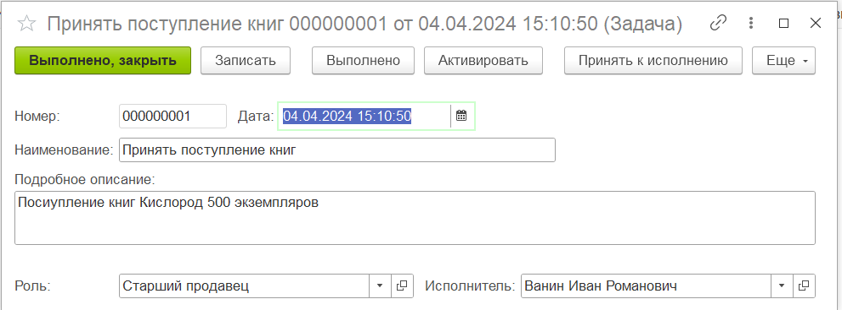

Рисунок 52 – Задача «Задача»

Открываем подсистему Задачи, блок Бизнес-процессы «Список задач».

Получившийся интерфейс открытия списка задач изображен на рисунке 53.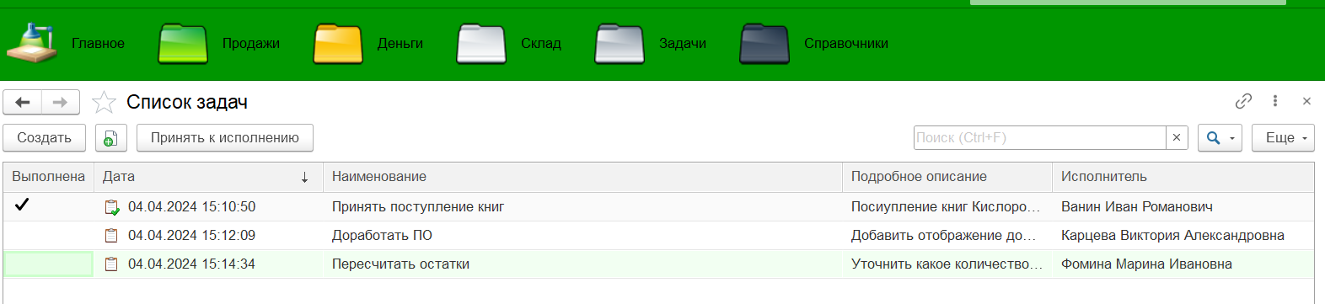

Рисунок 53– Бизнес процесс «Список задач»

## 2.9 Отчет «Движение товаров»

Имя = ОтчетДвижениеТоваров и Синоним = Отчет движение товаров.

Подсистемы: = Продажи

Метки = ДвиженияТоваров

Получившийся интерфейс открытия конструкторасистемы компоновки данных изображен на рисунках 54-58.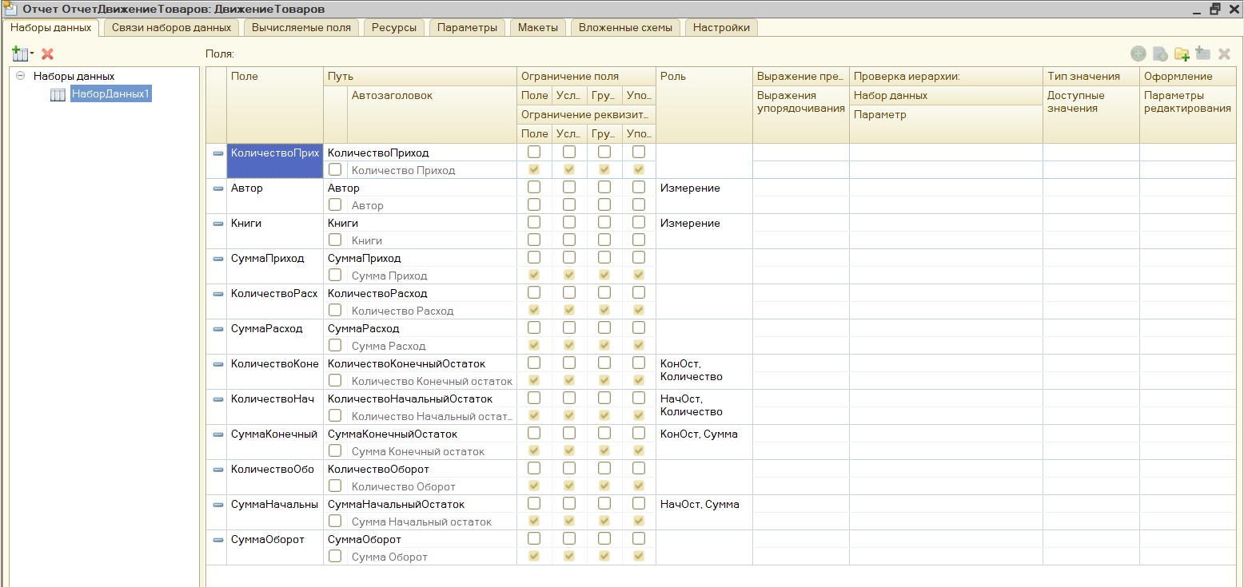

Рисунок 54– Конструктор отчета «Движение товаров»

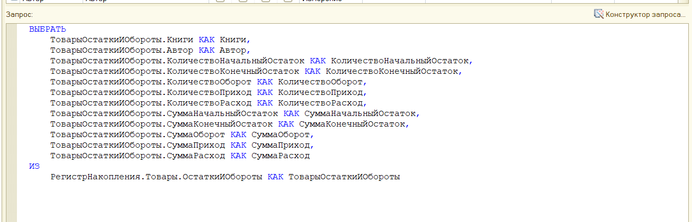

Рисунок 55– Запрос

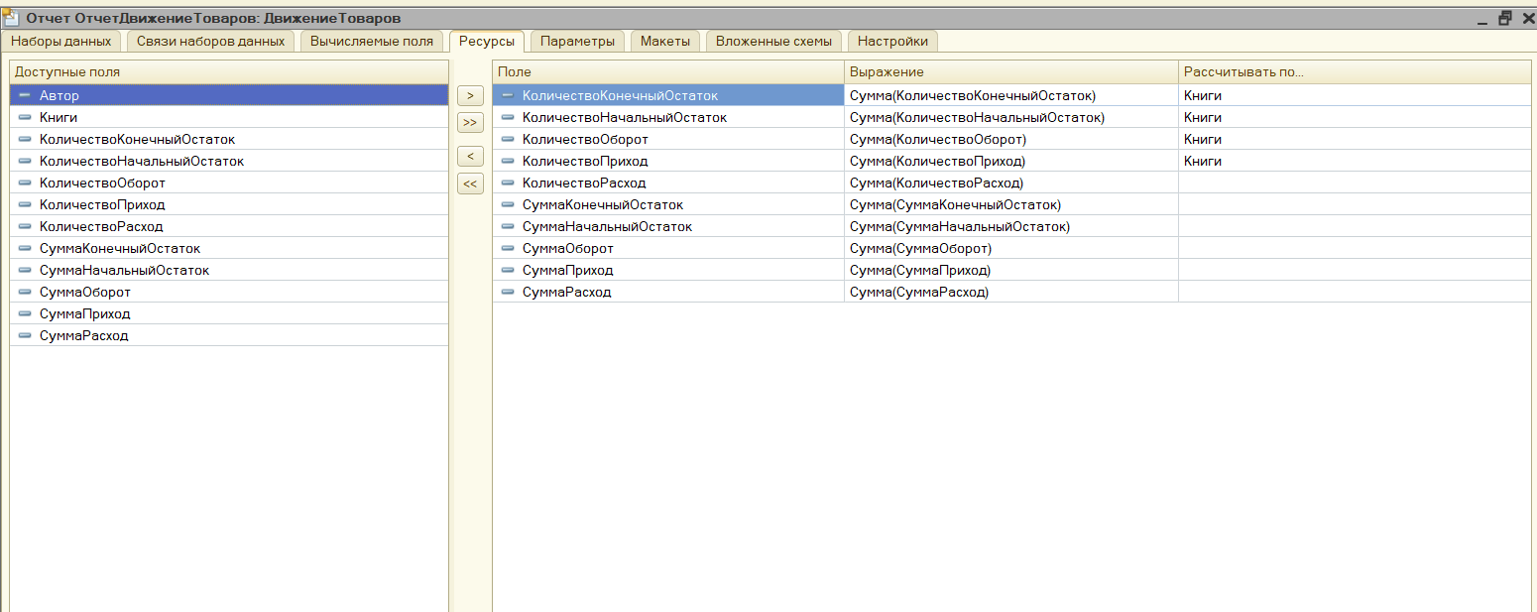

Рисунок 56– Ресурсы

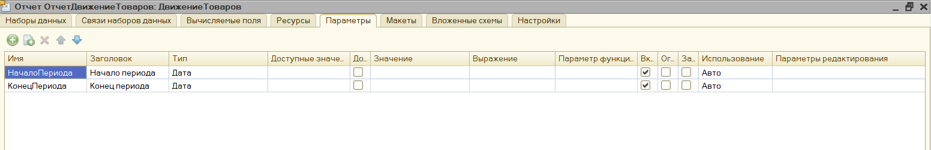

Рисунок 57– Параметры

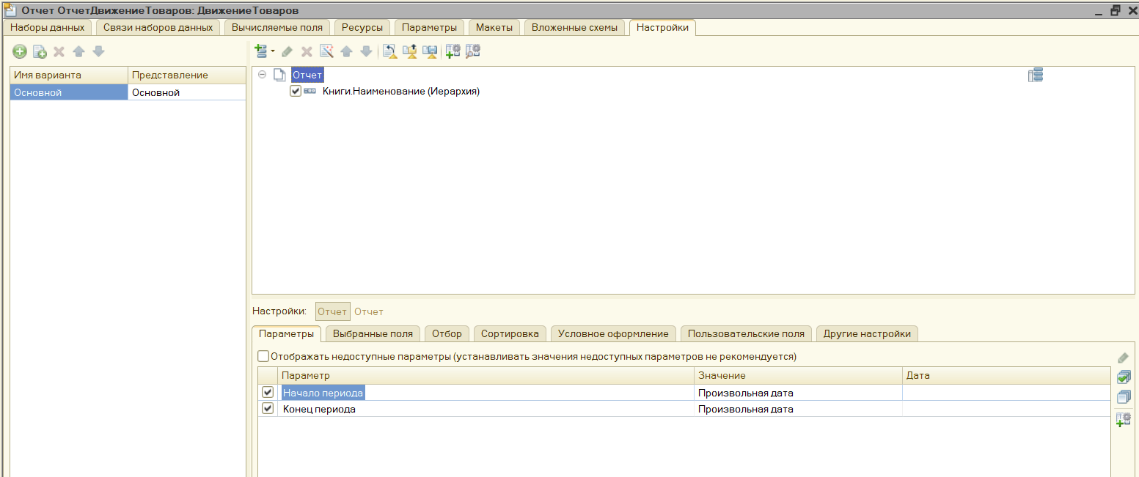

Рисунок 58– Настройки

Получившийся интерфейс открытия Отчета движение товаров изображен на рисунке 59

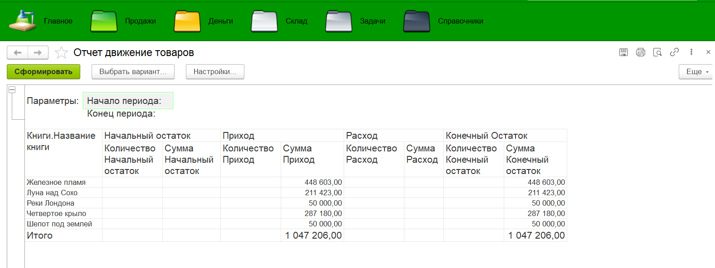

Рисунок 59– Отчет «Движение товаров»

## 2.10 Интерфейс конфигурации

В рамках данной конфигурации был разработан персональный стиль оформления программы, отличный от классических цветов типовых конфигураций, разработанных на платформе 1С.

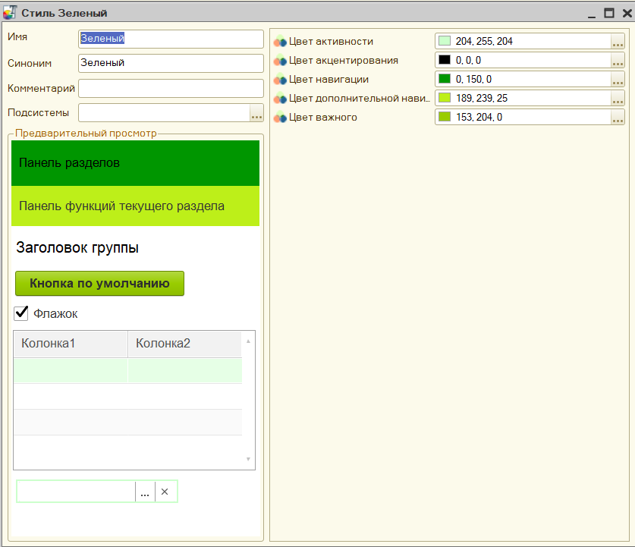

Рисунок 60 – Индивидуальный стиль оформления программы «Книжный магазин»

## 2.11. Роли

В данной конфигурации добавлены два вида ролей: Полные и Базовые права. Учетные записи с полными правами предусмотрены для программиста и директора книжного магазина, для остальных сотрудников созданы базовые права с определенными ограничения к функционалу данного программного продукта.

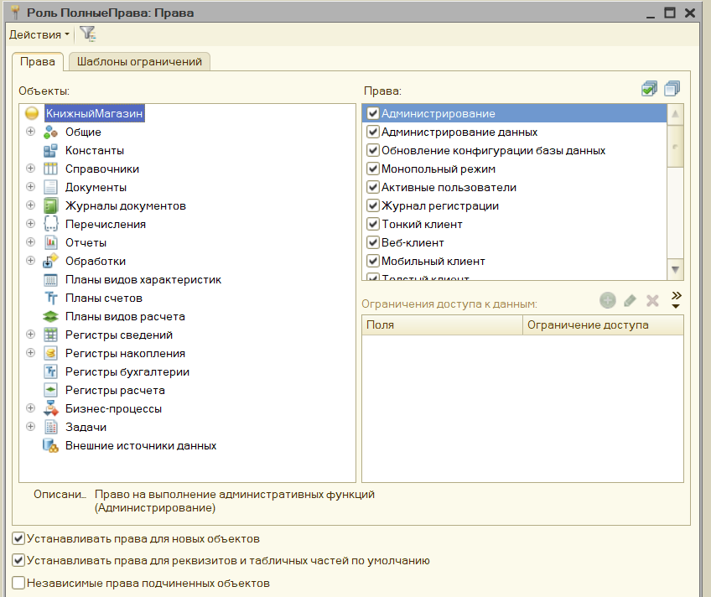

Рисунок 61 – Роль Полные права

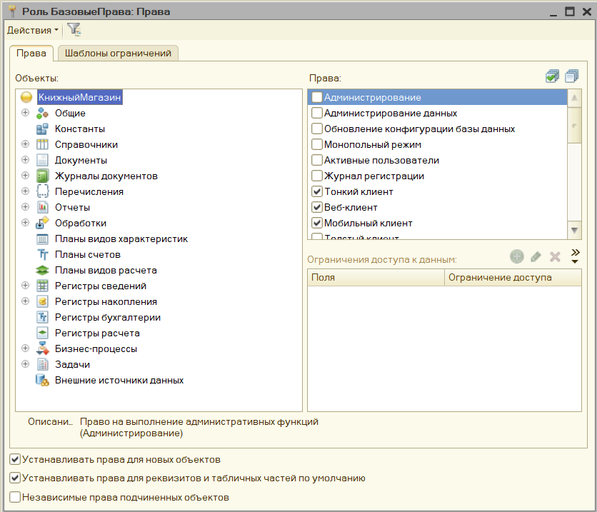

Рисунок 62 –Роль Базовые права

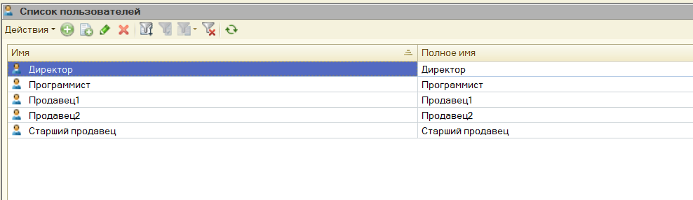

Рисунок 63 –Список пользователей

Информационная система (ИС) «Книжный магазин» предназначена для 5 пользователей: директор, программист, старший продавец и два продавца с одинаковыми полномочиями. (рис. 63). Чтобы войти в ИС, пользователь должен пройти аутентификацию: выбрать пользователя и ввести пароль.

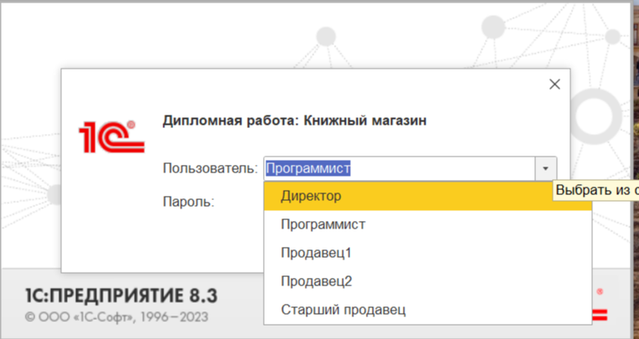

Рисунок 64 – Окно авторизации

# Заключение

В результате выполнения дипломной работы была разработана конфигурация "Книжный магазин" на платформе "1С: Предприятие 8.3". В ходе разработки конфигурации было проведено исследование предметной области, сформулированы цели и задачи, проведен анализ рынка программного обеспечения в данной области. В результате анализа было принято решение разработать собственное решение, которое не будет перегружено излишними возможностями и потребует меньших затрат для внедрения и освоения персоналом по сравнению с аналогами. В рамках программного продукта «Книжный магазин» был создан автоматизированный функционал добавления задач и поручений сотрудникам, данный функционал еще находится в стадии разработки.

# Список используемой литературы

1. Ажеронок В.А., Габец А.П., Гончарова Д.И., Козырев Д.В., Кухлевский Д.С., Островерх А.В., Радченко М.Г., Хрусталева Е.Ю. Профессиональная разработка в системе «1С Предприятие 8», в 2 т./2 – е изд. – М.: 1С-Паблишинг, 2012 – Т. 1 – 690с.
2. Радченко, М.Г. 1С: Предприятие 8.3 Практическое пособие разработчика. Примеры и типовые приемы / М.Г. Радченко, Е.Ю. Хрусталева. – Москва: Издательство «Э», 2016. – 928с
3. Хрусталева Е.Ю. Язык запросов «1С: Предприятия 8» М: ООО «1С-Паблишинг» 2021; 368с